# **CURSO DE FLUTTER**

Link al curso de youtube: <https://youtube.com/playlist?list=PLutrh4gv1YI8ap4JO23lN81JOSZJ3i5OO&si=4Jjo3E3FvB5VVdLV>  
Link al curso de Udemy sobre Flutter web:  
<https://www.udemy.com/course/flutter-web-fh/learn/lecture/26169418#overview>  
Link a la documentación:  
<https://docs.flutter.dev/ui>

## **Estructura de una App**

Archivo main.dart:

import 'package:flutter/material.dart';

void main() => runApp( const AppPrueba());  *// funcion main que llama al widget principal, por ejemplo le ponemos AppPrueba*

class AppPrueba extends StatelessWidget {  *// se crea como StatelessWidget porque el widget principal es sin estado*

  const AppPrueba({**super**.*key*});

  @override

  Widget build(BuildContext *context*) {

    return const MaterialApp(   *// MaterialApp es el estilo de la aplicacion*

*title*: "App de prueba" ,

*home*: Inicio(),

    );

  }

}

class Inicio extends StatefulWidget { *// Es un widget con estado, su build lo genera el estado*

  const Inicio({**super**.*key*});

  @override

  State<Inicio> createState() => _InicioState();

}

class _InicioState extends State<Inicio> {

  @override

  Widget build(BuildContext *context*) {

    return Scaffold(

*appBar*:  AppBar( *// Widget para la parte de arriba de la app*

*title*: const Text("Probando app"),

*foregroundColor*: Colors.amber, *// Color del texto del AppBar*

*backgroundColor*: Colors.black, *// Color del fondo del AppBar*

      ),

*body*: const Center(

*child*: Text("Hola Mundo!"),

      ),

    );

  }

}

### STATELESS vs. STATEFULL

Un StatelessWidget es un widget que nace de una forma y se mantiene igual, hasta que alguna acción u objeto lo fuerce a cambiar de estado. Mientras que, un StatefullWidget es un widget que tiene un estado dinámico según la acción que se realice u objeto que se utilice.

Por ejemplo, si en la pantalla principal vemos un botón que incrementa un texto (especie de contador) a medida que se lo presiona, entonces estamos en presencia de un StatefullWidget. Si tratamos de utilizar un StatelessWidget, no vamos a poder cambiar el estado de la pantalla y nunca que va a actualizar el texto.

Las variables en un Stateless son ‘final’ porque nunca van a cambiar.

## **Imágenes, Containers, Columns, ListView**

WIDGETS CON MAS DE 1 HIJO:

* Column --> me permite agregar una lista de hijos de forma vertical, pero no scrollea cuando se termina la pantalla
* Row --> me permite agregar una lista de hijos de forma horizontal, pero no scrollea cuando se termina la pantalla
* ListView --> me permite agregar una lista de hijos de forma vertical, scrolleando la pantalla.

import 'package:flutter/material.dart';

void main() => runApp( const AppPrueba());  *// funcion main que llama al widget principal, por ejemplo le ponemos AppPrueba*

class AppPrueba extends StatelessWidget {  *// se crea como StatelessWidget porque el widget principal es sin estado*

  const AppPrueba({**super**.*key*});

  @override

  Widget build(BuildContext *context*) {

    return const MaterialApp(   *// MaterialApp es el estilo de la aplicacion*

*title*: "App de prueba" ,

*home*: Inicio(),

    );

  }

}

class Inicio extends StatefulWidget { *// Es un widget con estado, su build lo genera el estado*

  const Inicio({**super**.*key*});

  @override

  State<Inicio> createState() => _InicioState();

}

class _InicioState extends State<Inicio> {

  @override

  Widget build(BuildContext *context*) {

    return Scaffold(

*appBar*:  AppBar( *// Widget para la parte de arriba de la app*

*title*: const Text("Probando app"),

*foregroundColor*: Colors.amber, *// Color del texto del AppBar*

*backgroundColor*: Colors.black, *// Color del fondo del AppBar*

      ),

*body*: Container(

*padding*: const EdgeInsets.all(20.0), *// siempre se usan valores float*

*child*: Image.network("https://i.pinimg.com/474x/2c/09/8f/2c098fc4c661372f7a654aa3d0026a3c.jpg"),

      ),

    );

  }

}

import 'package:flutter/material.dart';

void main() => runApp( const AppPrueba());  *// funcion main que llama al widget principal, por ejemplo le ponemos AppPrueba*

class AppPrueba extends StatelessWidget {  *// se crea como StatelessWidget porque el widget principal es sin estado*

  const AppPrueba({**super**.*key*});

  @override

  Widget build(BuildContext *context*) {

    return const MaterialApp(   *// MaterialApp es el estilo de la aplicacion*

*title*: "App de prueba" ,

*home*: Inicio(),

    );

  }

}

class Inicio extends StatefulWidget { *// Es un widget con estado, su build lo genera el estado*

  const Inicio({**super**.*key*});

  @override

  State<Inicio> createState() => _InicioState();

}

class _InicioState extends State<Inicio> {

  @override

  Widget build(BuildContext *context*) {

    return Scaffold(

*appBar*:  AppBar( *// Widget para la parte de arriba de la app*

*title*: const Text("Probando app"),

*foregroundColor*: Colors.amber, *// Color del texto del AppBar*

*backgroundColor*: Colors.black, *// Color del fondo del AppBar*

      ),

*body*: Column( *// Coloca sus hijos de forma vertical, sin scrollear la pantalla*

*children*: <Widget>[

          Container(

*padding*: const EdgeInsets.all(20.0), *// siempre se usan valores float*

*child*: Image.network("https://i.pinimg.com/474x/2c/09/8f/2c098fc4c661372f7a654aa3d0026a3c.jpg"),

          ),

          Container(

*padding*: const EdgeInsets.all(20.0), *// siempre se usan valores float*

*child*: Image.network("https://i.pinimg.com/564x/41/a6/86/41a686c6715d2bda6987c6745d9c903c.jpg"),

          ),

        ],

      ),

    );

  }

}

import 'package:flutter/material.dart';

void main() => runApp( const AppPrueba());  *// funcion main que llama al widget principal, por ejemplo le ponemos AppPrueba*

class AppPrueba extends StatelessWidget {  *// se crea como StatelessWidget porque el widget principal es sin estado*

  const AppPrueba({**super**.*key*});

  @override

  Widget build(BuildContext *context*) {

    return const MaterialApp(   *// MaterialApp es el estilo de la aplicacion*

*title*: "App de prueba" ,

*home*: Inicio(),

    );

  }

}

class Inicio extends StatefulWidget { *// Es un widget con estado, su build lo genera el estado*

  const Inicio({**super**.*key*});

  @override

  State<Inicio> createState() => _InicioState();

}

class _InicioState extends State<Inicio> {

  @override

  Widget build(BuildContext *context*) {

    return Scaffold(

*appBar*:  AppBar( *// Widget para la parte de arriba de la app*

*title*: const Text("Probando app"),

*foregroundColor*: Colors.amber, *// Color del texto del AppBar*

*backgroundColor*: Colors.black, *// Color del fondo del AppBar*

      ),

*body*: Row( *Coloca sus hijos de forma horizontal, sin scrollear la pantalla*

*children*: <Widget>[

          Container(

*padding*: const EdgeInsets.all(20.0), *// siempre se usan valores float*

*child*: Image.network("https://i.pinimg.com/474x/2c/09/8f/2c098fc4c661372f7a654aa3d0026a3c.jpg"),

          ),

          Container(

*padding*: const EdgeInsets.all(20.0), *// siempre se usan valores float*

*child*: Image.network("https://i.pinimg.com/564x/41/a6/86/41a686c6715d2bda6987c6745d9c903c.jpg"),

          ),

        ],

      ),

    );

  }

}

import 'package:flutter/material.dart';

void main() => runApp( const AppPrueba());  *// funcion main que llama al widget principal, por ejemplo le ponemos AppPrueba*

class AppPrueba extends StatelessWidget {  *// se crea como StatelessWidget porque el widget principal es sin estado*

  const AppPrueba({**super**.*key*});

  @override

  Widget build(BuildContext *context*) {

    return const MaterialApp(   *// MaterialApp es el estilo de la aplicacion*

*title*: "App de prueba" ,

*home*: Inicio(),

    );

  }

}

class Inicio extends StatefulWidget { *// Es un widget con estado, su build lo genera el estado*

  const Inicio({**super**.*key*});

  @override

  State<Inicio> createState() => _InicioState();

}

class _InicioState extends State<Inicio> {

  @override

  Widget build(BuildContext *context*) {

    return Scaffold(

*appBar*:  AppBar( *// Widget para la parte de arriba de la app*

*title*: const Text("Probando app"),

*foregroundColor*: Colors.amber, *// Color del texto del AppBar*

*backgroundColor*: Colors.black, *// Color del fondo del AppBar*

      ),

*body*: ListView( *Coloca sus hijos de forma vertical, permitiendo scrollear la pantalla*

*children*: <Widget>[

          Container(

*padding*: const EdgeInsets.all(20.0), *// siempre se usan valores float*

*child*: Image.network("https://i.pinimg.com/474x/2c/09/8f/2c098fc4c661372f7a654aa3d0026a3c.jpg"),

          ),

          Container(

*padding*: const EdgeInsets.all(20.0), *// siempre se usan valores float*

*child*: Image.network("https://i.pinimg.com/564x/41/a6/86/41a686c6715d2bda6987c6745d9c903c.jpg"),

          ),

        ],

      ),

    );

  }

}

## **Filas, Columnas y Botones**

import 'package:flutter/material.dart';

void main() => runApp( const AppPrueba());  *// funcion main que llama al widget principal, por ejemplo le ponemos AppPrueba*

class AppPrueba extends StatelessWidget {  *// se crea como StatelessWidget porque el widget principal es sin estado*

  const AppPrueba({**super**.*key*});

  @override

  Widget build(BuildContext *context*) {

    return const MaterialApp(   *// MaterialApp es el estilo de la aplicacion*

*title*: "App de prueba" ,

*home*: Inicio(),

    );

  }

}

class Inicio extends StatefulWidget { *// Es un widget con estado, su build lo genera el estado*

  const Inicio({**super**.*key*});

  @override

  State<Inicio> createState() => _InicioState();

}

class _InicioState extends State<Inicio> {

  @override

  Widget build(BuildContext *context*) {

    return Scaffold(

*appBar*:  AppBar( *// Widget para la parte de arriba de la app*

*title*: const Text("Probando app"),

*foregroundColor*: Colors.amber, *// Color del texto del AppBar*

*backgroundColor*: Colors.black, *// Color del fondo del AppBar*

      ),

*body*: Column(

*mainAxisAlignment*: MainAxisAlignment.center, *// Centra los hijos que tiene en la columna. No centra el contenido de los hijos, sino los hijos en si.*

*mainAxisSize*: MainAxisSize.max, *// Usa el maximo tamaño que puede tener la columna*

*children*: <Widget>[

          Container(

*width*: MediaQuery.of(*context*).size.width, *// El conteiner va a medir el ancho de la pantalla (el contexto representa la pantalla entera porque estamos en el Scaffold principal)*

*child*: const Text("Holis 1", *textAlign*: TextAlign.center,),

          ),

          Text("Holis 2"),

        ],

      )

    );

  }

}

Hay muchos tipos de botones, la funcionalidad siempre es la misma pero cambia el formato del botón. ElevatedButton tiene la forma de un botón sobresalido (como los de mi celu je). Los botones siempre tienen un onPressed, donde va la función que se va a ejecutar cuando el botón se presione, y un child, que puede recibir cualquier tipo de Widget (generalmente se pone el texto del Boton):

import 'package:flutter/material.dart';

void main() => runApp( const AppPrueba());  *// funcion main que llama al widget principal, por ejemplo le ponemos AppPrueba*

class AppPrueba extends StatelessWidget {  *// se crea como StatelessWidget porque el widget principal es sin estado*

  const AppPrueba({**super**.*key*});

  @override

  Widget build(BuildContext *context*) {

    return const MaterialApp(   *// MaterialApp es el estilo de la aplicacion*

*title*: "App de prueba" ,

*home*: Inicio(),

    );

  }

}

class Inicio extends StatefulWidget { *// Es un widget con estado, su build lo genera el estado*

  const Inicio({**super**.*key*});

  @override

  State<Inicio> createState() => _InicioState();

}

class _InicioState extends State<Inicio> {

  @override

  Widget build(BuildContext *context*) {

    return Scaffold(

*appBar*:  AppBar( *// Widget para la parte de arriba de la app*

*title*: const Text("Probando app"),

*foregroundColor*: Colors.amber, *// Color del texto del AppBar*

*backgroundColor*: Colors.black, *// Color del fondo del AppBar*

      ),

      body: Center(

*child*: ElevatedButton(

*onPressed*: (){

            print("Hola Mundo");

          },

*child*: const Text("Hola"), *// funcion que se ejecuta cuando e toca el boton*

        ),

      ),

    );

  }

}

## **Widgets separados**

Para no tener que ir concatenando los Widgets, podemos hacer funciones que devuelvan widgets y después usarlas. Por ejemplo:

**En vez de esto:**

import 'package:flutter/material.dart';

void main() => runApp( const AppPrueba());  *// funcion main que llama al widget principal, por ejemplo le ponemos AppPrueba*

class AppPrueba extends StatelessWidget {  *// se crea como StatelessWidget porque el widget principal es sin estado*

  const AppPrueba({**super**.*key*});

  @override

  Widget build(BuildContext *context*) {

    return const MaterialApp(   *// MaterialApp es el estilo de la aplicacion*

*title*: "App de prueba" ,

*home*: Inicio(),

    );

  }

}

class Inicio extends StatefulWidget { *// Es un widget con estado, su build lo genera el estado*

  const Inicio({**super**.*key*});

  @override

  State<Inicio> createState() => _InicioState();

}

class _InicioState extends State<Inicio> {

  @override

  Widget build(BuildContext *context*) {

    return Scaffold(

*appBar*:  AppBar( *// Widget para la parte de arriba de la app*

*title*: const Text("Widgets"),

*foregroundColor*: Colors.amber, *// Color del texto del AppBar*

*backgroundColor*: Colors.black, *// Color del fondo del AppBar*

      ),

*body*: Container(

*child*: const Text("Hola"),

      )

    );

  }

}

**Hacer esto:**

import 'package:flutter/material.dart';

void main() => runApp( const AppPrueba());  *// funcion main que llama al widget principal, por ejemplo le ponemos AppPrueba*

class AppPrueba extends StatelessWidget {  *// se crea como StatelessWidget porque el widget principal es sin estado*

  const AppPrueba({**super**.*key*});

  @override

  Widget build(BuildContext *context*) {

    return const MaterialApp(   *// MaterialApp es el estilo de la aplicacion*

*title*: "App de prueba" ,

*home*: Inicio(),

    );

  }

}

class Inicio extends StatefulWidget { *// Es un widget con estado, su build lo genera el estado*

  const Inicio({**super**.*key*});

  @override

  State<Inicio> createState() => _InicioState();

}

class _InicioState extends State<Inicio> {

  @override

  Widget build(BuildContext *context*) {

    return Scaffold(

*appBar*:  AppBar( *// Widget para la parte de arriba de la app*

*title*: const Text("Widgets"),

*foregroundColor*: Colors.amber, *// Color del texto del AppBar*

*backgroundColor*: Colors.black, *// Color del fondo del AppBar*

      ),

*body*: cuerpo(),

    );

  }

}

Widget cuerpo(){

  return Container(

*child*: const Text("Hola"),

  );

}

Entonces podemos crear cosas como:

import 'package:flutter/material.dart';

void main() => runApp( const AppPrueba());  *// funcion main que llama al widget principal, por ejemplo le ponemos AppPrueba*

class AppPrueba extends StatelessWidget {  *// se crea como StatelessWidget porque el widget principal es sin estado*

  const AppPrueba({**super**.*key*});

  @override

  Widget build(BuildContext *context*) {

    return const MaterialApp(   *// MaterialApp es el estilo de la aplicacion*

*title*: "App de prueba" ,

*home*: Inicio(),

    );

  }

}

class Inicio extends StatefulWidget { *// Es un widget con estado, su build lo genera el estado*

  const Inicio({**super**.*key*});

  @override

  State<Inicio> createState() => _InicioState();

}

class _InicioState extends State<Inicio> {

  @override

  Widget build(BuildContext *context*) {

    return Scaffold(

*body*: cuerpo(),

    );

  }

}

Widget cuerpo(){

  return Container(

*decoration*: const BoxDecoration(

*image*: DecorationImage(*image*: NetworkImage("https://i.blogs.es/ceda9c/dalle/450_1000.jpg"),

*fit*: BoxFit.cover) *// Para que la decoracion ocupe todo el container*

    ),

*child*: Center(*child*: nombre()), *// centramos el texto asi la imagen se amplia, porque el container pasa a ocupar toda la pantalla*

  );

}

Widget nombre(){

  return const Text("Sign in",

*style*: TextStyle(

*color*: Colors.purple,

*fontSize*: 40.0,

*fontWeight*: FontWeight.bold

                ),

          );

}

Resultado: 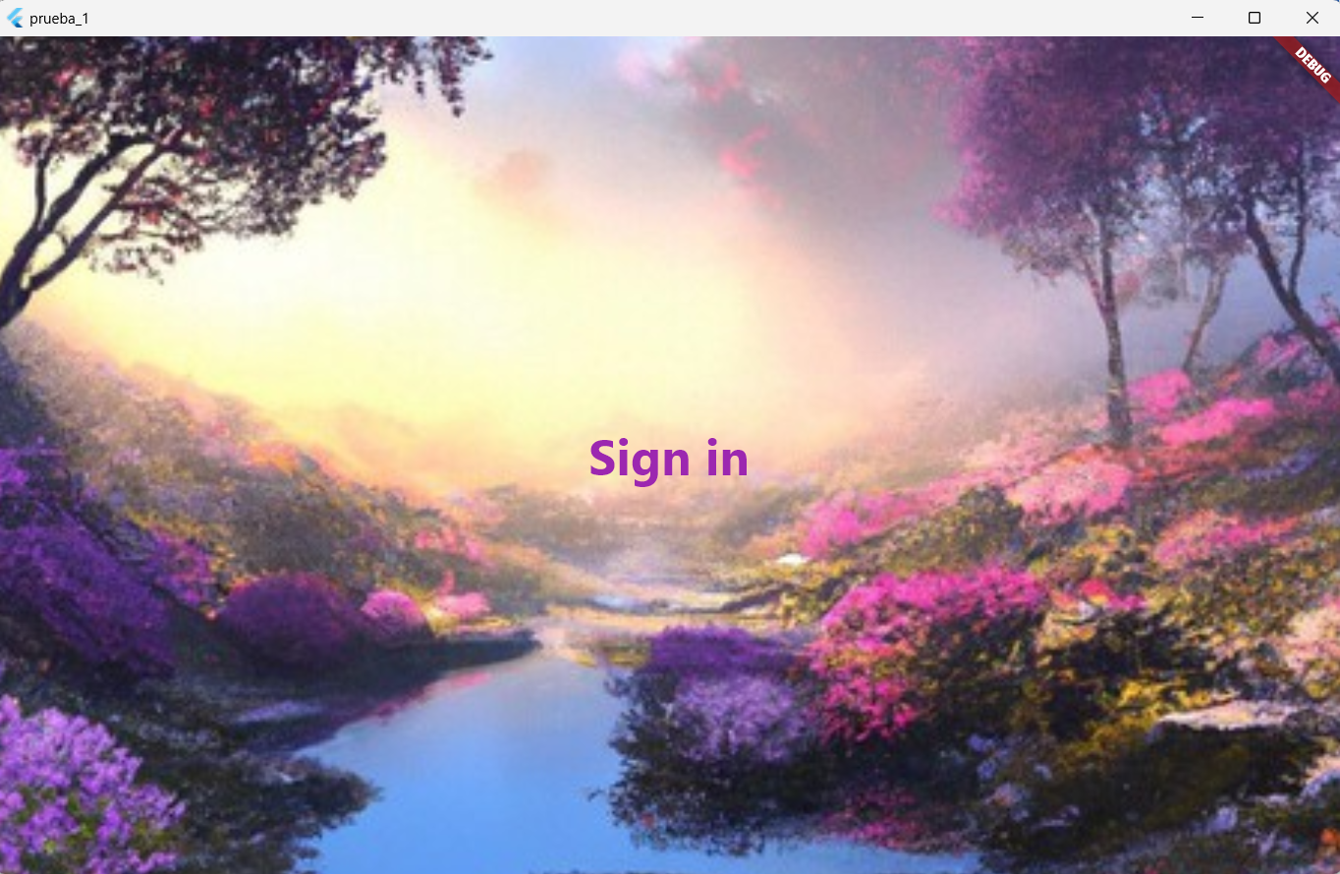

Para usuario y contraseña, hacemos:

import 'package:flutter/material.dart';

void main() => runApp( const AppPrueba());  *// funcion main que llama al widget principal, por ejemplo le ponemos AppPrueba*

class AppPrueba extends StatelessWidget {  *// se crea como StatelessWidget porque el widget principal es sin estado*

  const AppPrueba({**super**.*key*});

  @override

  Widget build(BuildContext *context*) {

    return const MaterialApp(   *// MaterialApp es el estilo de la aplicacion*

*title*: "App de prueba" ,

*home*: Inicio(),

    );

  }

}

class Inicio extends StatefulWidget { *// Es un widget con estado, su build lo genera el estado*

  const Inicio({**super**.*key*});

  @override

  State<Inicio> createState() => _InicioState();

}

class _InicioState extends State<Inicio> {

  @override

  Widget build(BuildContext *context*) {

    return Scaffold(

*body*: cuerpo(),

    );

  }

}

Widget cuerpo(){

  return Container(

*decoration*: const BoxDecoration(

*image*: DecorationImage(*image*: NetworkImage("https://i.blogs.es/ceda9c/dalle/450_1000.jpg"),

*fit*: BoxFit.cover) *// Para que la decoracion ocupe todo el container*

    ),

*child*: Center(

*child*: Column(

*mainAxisAlignment*: MainAxisAlignment.center,

*children*: <Widget>[

          nombre(),

          campoUsuario(),

          campoContrasena(),

          const SizedBox(*height*: 15,), *// para separar lo que viene despues de lo que esta antes(en este caso el boton de los campos)*

          entrar()

        ],

      )

    ),

  );

}

Widget nombre(){

  return const Text("Sign in",

*style*: TextStyle(

*color*: Colors.purple,

*fontSize*: 40.0,

*fontWeight*: FontWeight.bold

                ),

          );

}

Widget campoUsuario(){

  return Container(

*padding*: const EdgeInsets.symmetric(*horizontal*: 20.0, *vertical*: 3.0),

*child*: const TextField( *// Campo para escribir*

*decoration*: InputDecoration(

*hintText*: "Ingrese su usuario...",

*fillColor*: Colors.white, *// si no le agregamos un color, aparece como transparente porque se adapta al color que tiene de fondo*

*filled*: true, *// para que aparezca el color blanco que pusimos en fillColor*

      ),

    ),

  );

}

Widget campoContrasena(){

  return Container(

*padding*: const EdgeInsets.symmetric(*horizontal*: 20.0, *vertical*: 3.0),

*child*: const TextField( *// Campo para escribir*

*obscureText*: true, *// me permite que la contraseña se vea en modo incognito.*

*decoration*: InputDecoration(

*hintText*: "Ingrese su contraseña...",

*fillColor*: Colors.white, *// si no le agregamos un color, aparece como transparente porque se adapta al color que tiene de fondo*

*filled*: true, *// para que aparezca el color blanco que pusimos en fillColor*

      ),

    ),

  );

}

Widget entrar(){

  return ElevatedButton(

*onPressed*: (){},

*child*: const Text("Enter"),

  );

}

Resultado: 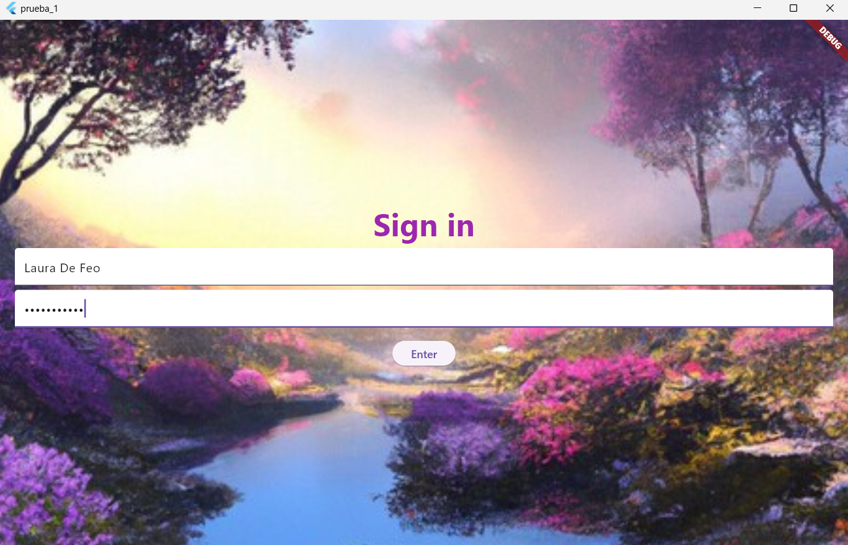

## **Navegación**

¿Como pasar de una pantalla a otra, y viceversa? Debemos tener un main.dart y otra hoja algo.dart en la carpeta lib. En la funcionalidad del botón que tocaremos para movernos de pantalla, debemos utilizar el widget Navigator de la siguiente forma:

Navigator.push(context, route)

Donde route es la ruta de la pantalla a la que queremos movernos. Si queremos hacerlo de forma dinámica, en route debemos llamar al widget de la pagina que creamos utilizando MaterialPageRoute.

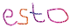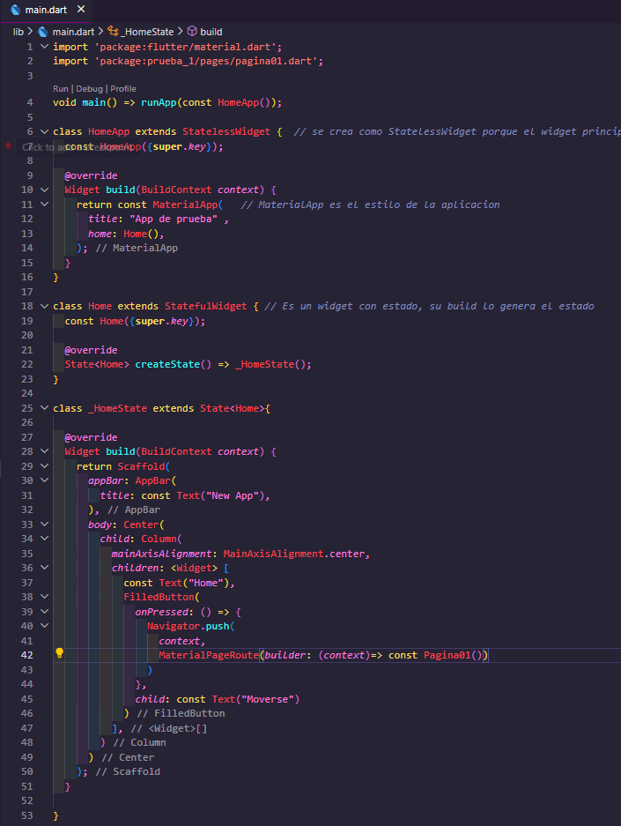

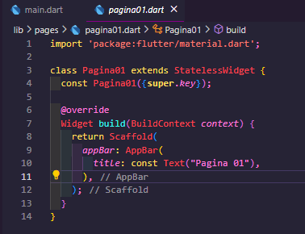

Ahora, si quisiéramos hacer que retorne a la pagina principal desde la pagina secundaria creada, debemos realizar lo siguiente desde la pagina secundaria:

Navigator.pop(context)

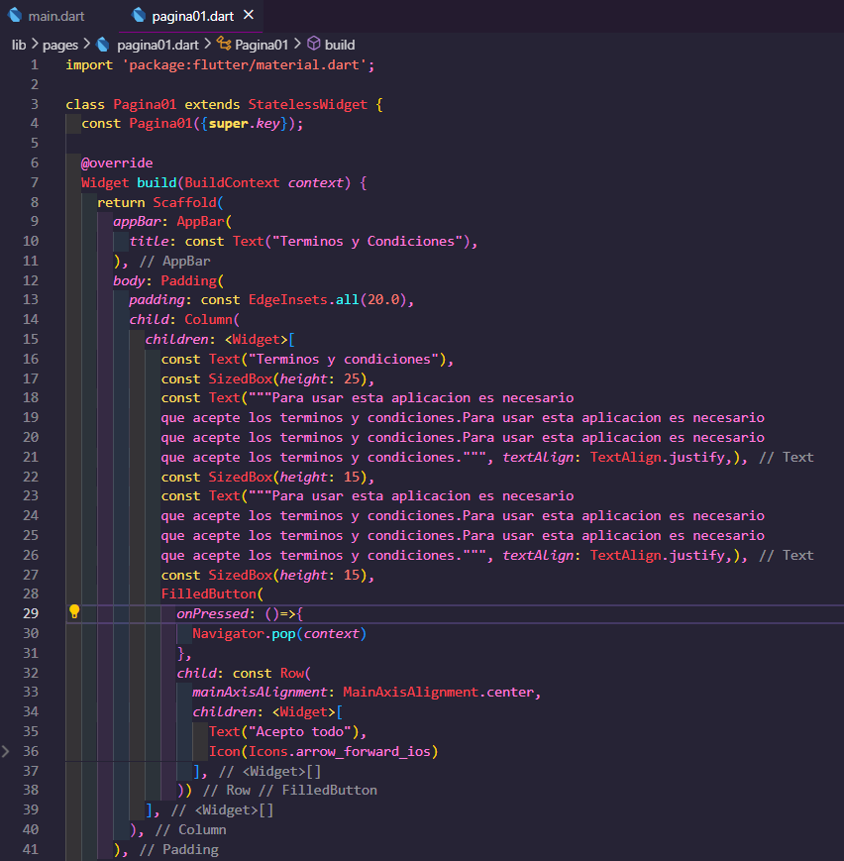

Conclusión: Navigator.push se usa para dirigirse a una pagina nueva, Navigator.pop se usa para volver a la pagina anterior.

## **AlertDialog – Modales de alertas o dialogs**

Para mostrar un mensaje de alerta ante cualquier problema, se utiliza el Widget showDialog y el Widget AlertDialog en conjunto de la siguiente forma:

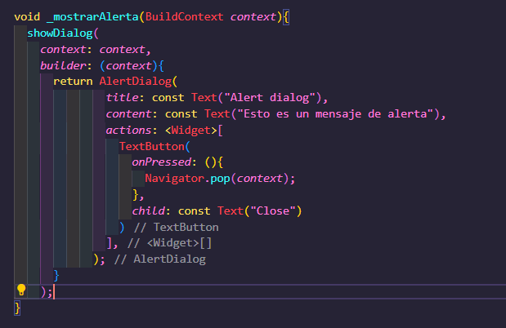

_mostrarAlerta() es una función void que se activa cuando se presiona el botón principal que se encuentra en el siguiente código:

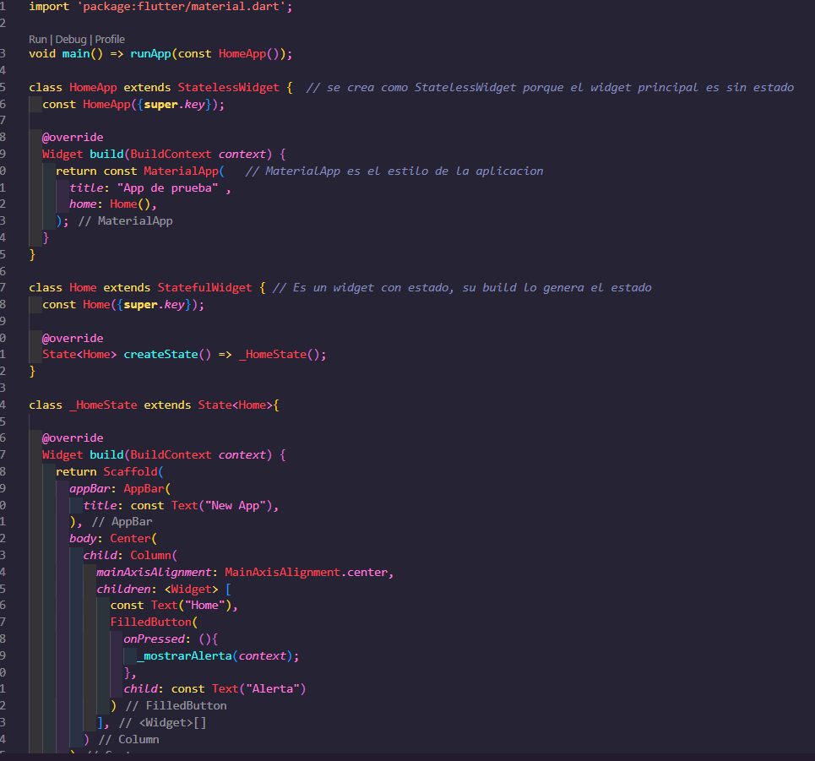

Hay una propiedad del showDialog para que el usuario no pueda cerrar el modal sin apretar en el botón Close, se llama barrierDismissable. Si esta propiedad esta en false, entonces el usuario se vera obligado a apretar en el botón Close para salir de la Alerta.

Si quiero hacer cambios en la pagina cuando aparece la alerta y apreto los botones, hacemos lo siguiente:

Quiero subscribirme a un canal de youtube, que inicialmente aparece como No Subscripto. Cuando me subscriba, aparecerá como Subscripto.

Para hacer esto, necesitamos cambiar el estado de la clase porque sino la pantalla sigue estando igual. Entonces, utilizamos la función setState().

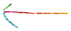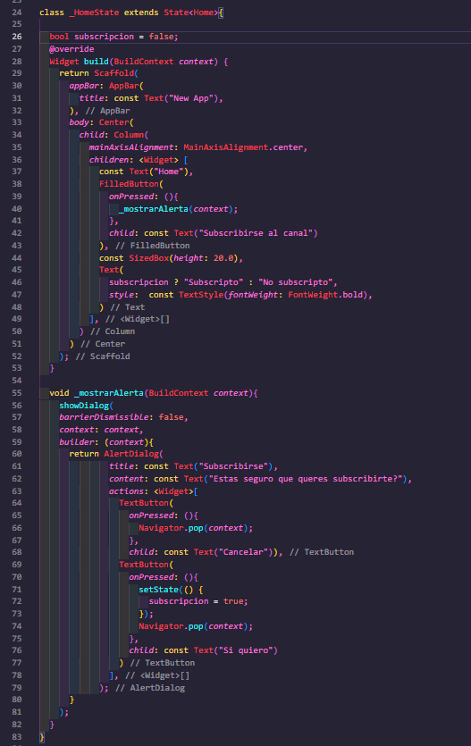

? 🡪 TRUE

: 🡪 FALSE

Resultado Inicial: 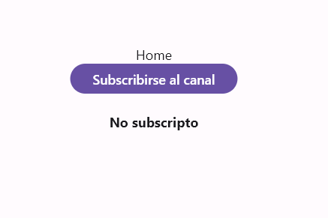

Resultado intermedio: 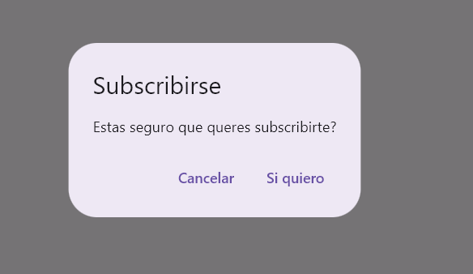

Resultado final al apretar Si quiero: 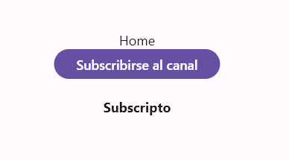

Ahora, esto mismo se puede aplicar a cualquier texto con la misma variable, ya que dependemos de su estado.

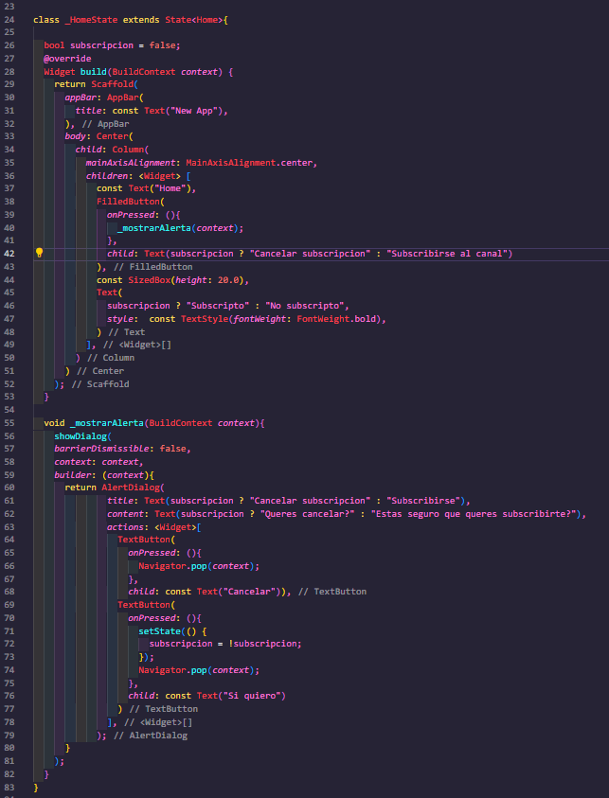

## **FittedBox**

Con FittedBox( fit: BoxFit.contain ) le permitimos al texto que se adapte al tamaño de la pantalla. Entonces, si nosotros envolvemos un Text con este Widget, vamos a ver que el texto se achica o se queda estático segun el tamaño de la ventana.

## **BoxDecoration y gradiente**

Cuando realizamos una Scrolleable landing page (es decir diferentes pantallas en una pestaña principal), le podemos adjudicar diferentes colores. Si llegamos al final de la pantalla principal, vemos que el color es blanco cuando intentamos scrollear nuevamente. Lo mismo al inicio de la pantalla. Podemos entonces incorporar en el container de la pantalla principal un BoxDecoration con un gadiente, para que el color se adapte al del scroll page donde estamos parados:

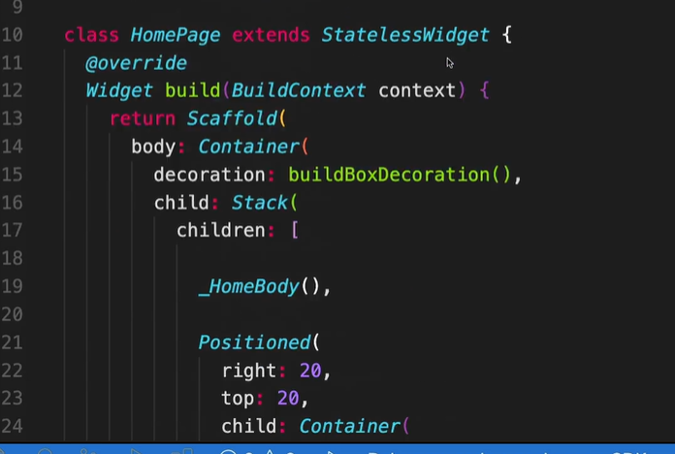

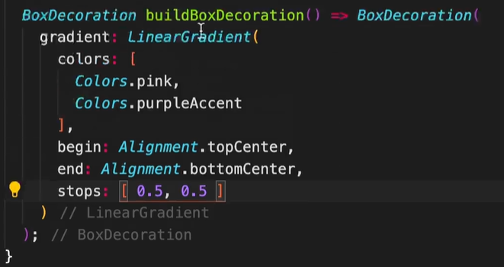

Con los stops le estoy marcando al gradiente en donde quiero que termine cada color, por ejemplo si usamos 0.5 para el primero, el color va a terminar en la mitad de la pantalla. Lo mismo con el segundo. Con el begin y el end, le estoy diciendo al gradiente donde quiero que empiece y donde quiero que termine.

El resultado de esto es:

* Antes del gradiente sin BoxDecoration:
  + 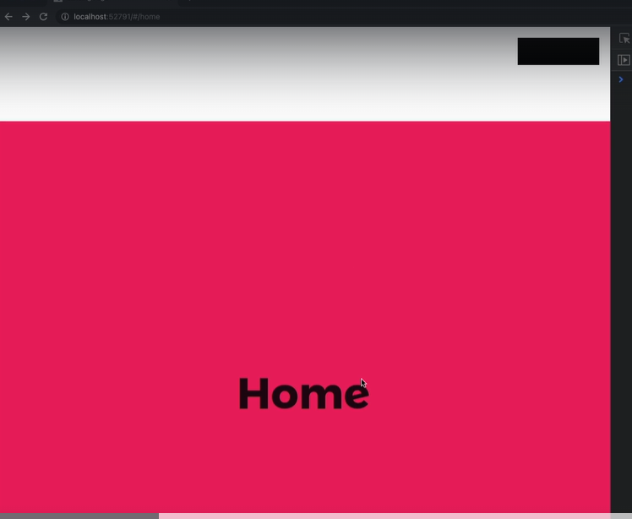 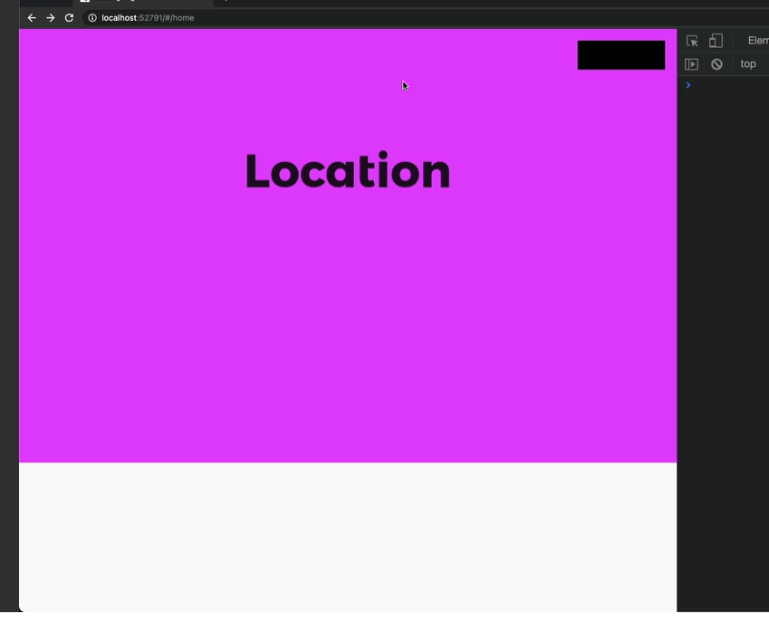
* Después con BoxDecoration y Gradiente:
  + 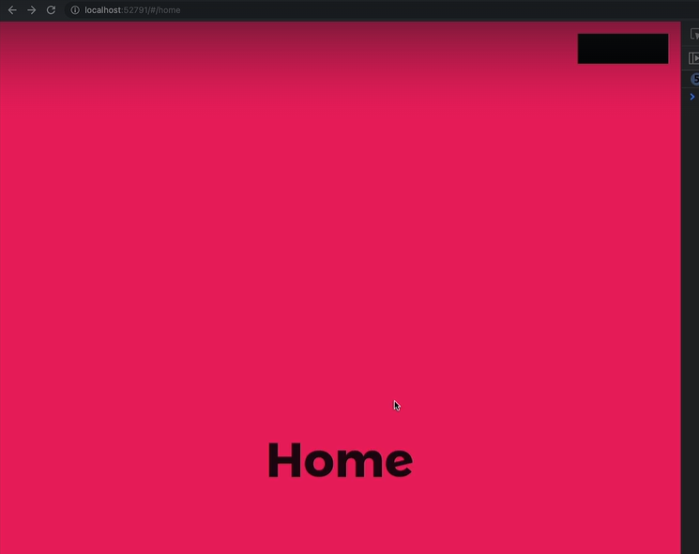 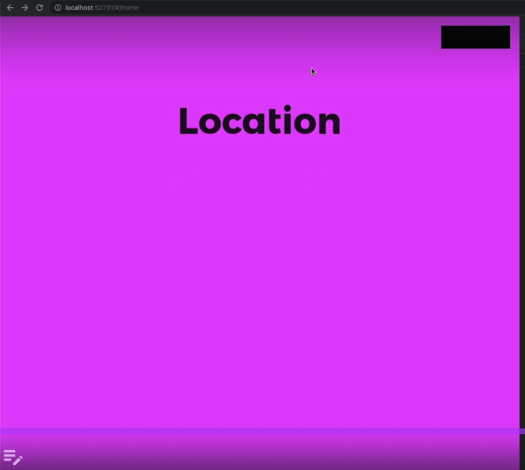

## **Animaciones - Controllers**

Para realizar animaciones de iconos, pantallas, etc se necesita de controladores. Para mas info, ver los videos 52 a 60 del curso de UDEMY sobre flutter web.

## **Consumiendo una API REST**

### CLASES

Todo Widget es una clase, y se pueden crear instancias de Widgets como instancias de clases. Estas instancias se pueden llamar luego dentro de las propiedades de los Widgets.

Las clases se crean y usan como en Java.

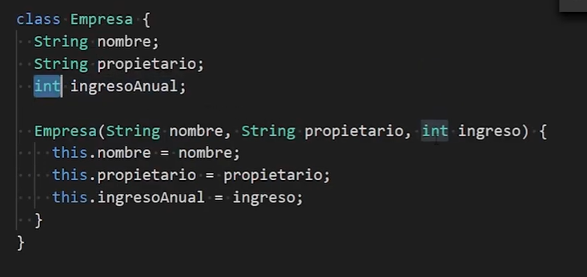

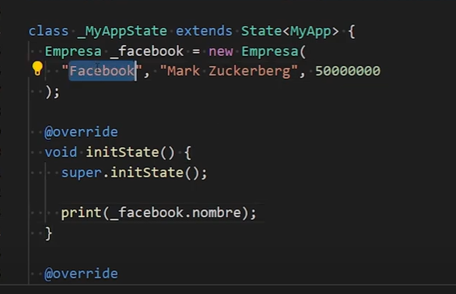

Y se usan en los Widgets de la siguiente manera:

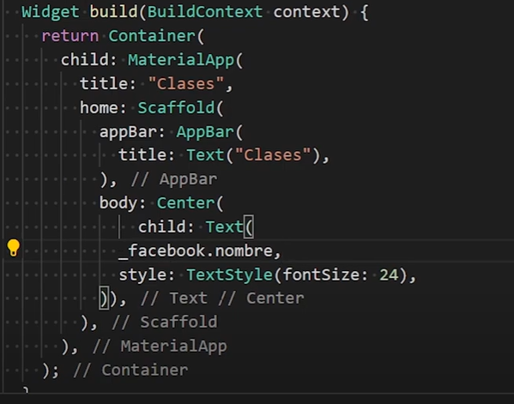

### LISTAS

Se crean como List<Tipo> _lista_nombre = []; . El Tipo expresa que cosas va a contener la lista, pero es opcional así que podemos no ponérselo. Tienen las mismas funcionalidades que en todos los lenguajes: add, remove, etc.

En el ejemplo, usamos ListView para mostrar mejor los children y poder scrollear la pantalla, como dijimos antes. Usamos el builder porque asi podemos trabajar con variables, como las listas (es como un constructor).

El builder tiene como atributo un itembuilder, que es una función. Recibe el context de la App y un index, que funciona como contador desde 0 hasta la ultimo iteración de la variable. A su vez, debemos usar la propiedad itemCount del builder al trabajar con arreglos, para indicarle hasta donde leer (el largo del arreglo digamos!).

La función del itembuilder devuelve un Widget, como podemos ver en el ejemplo:

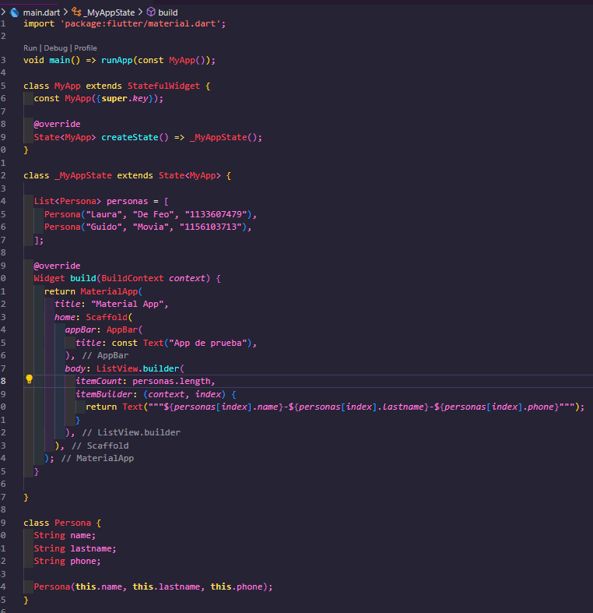

Resultado: 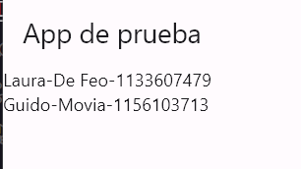

Para mostrar por pantalla, de una forma mas linda y mas visible, el contenido de la lista, podemos usar ListTile() que tiene varios atributos para listas.

* onTap 🡪 es una función, se utiliza para hacer cosas con el contenido del ListTile, por ejemplo clickear en los nombres.
* Title
* Subtitle
* Leading 🡪 es lo que se coloca antes del titulo, pueden ser símbolos, iconos etc
* Trailing 🡪 lo contrario de leading, se coloca al final

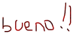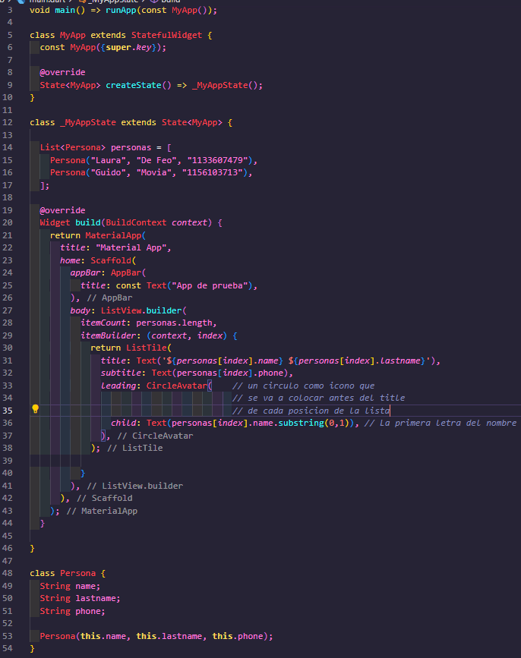

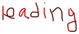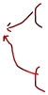Resultado: 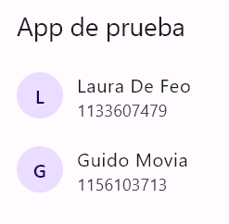

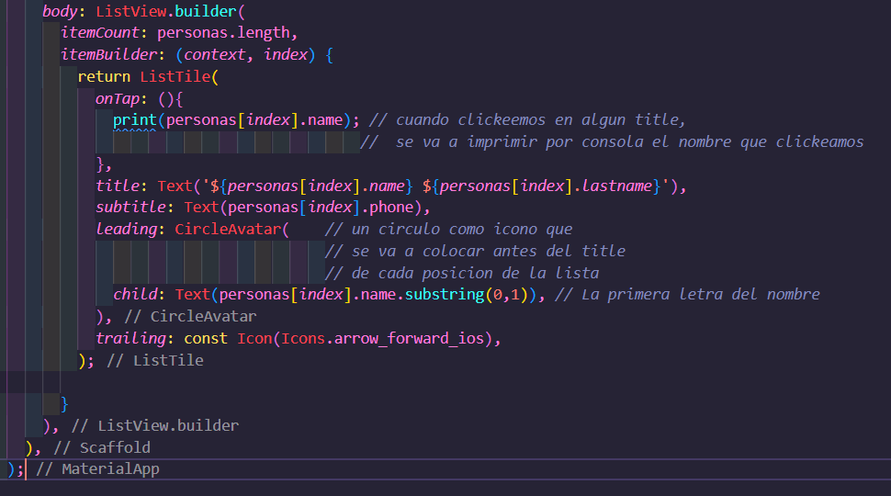

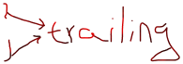Resultado: 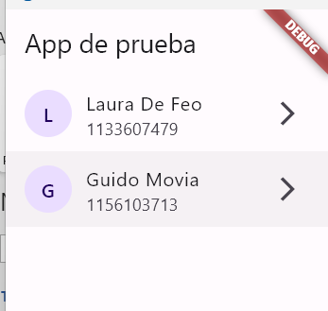 y el resaltado gis de Guido Movia es el mousse a punto de clickearlo para imprimir su nombre por pantalla (onTap).

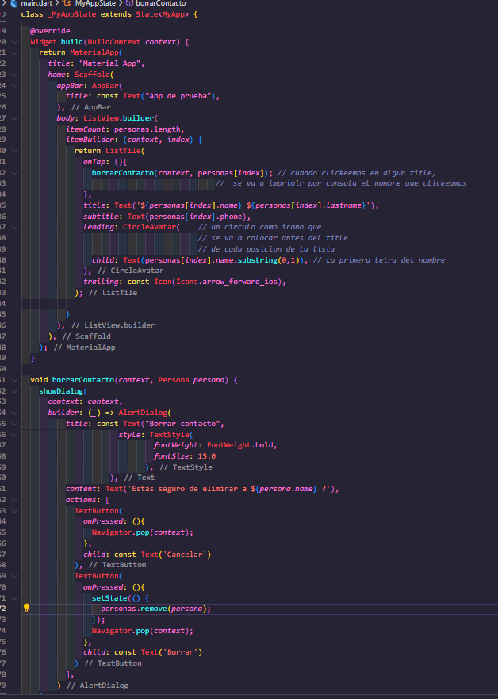

Resultado: 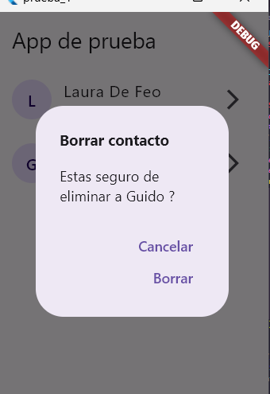 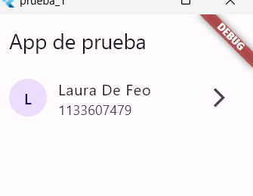

### FUTURE/HTTP

Necesitamos el paquete http flutter, así que lo descargamos de la pagina <https://pub.dev/packages/http>.

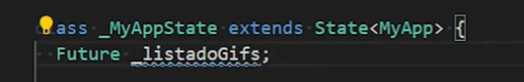

Future me establece que la petición al servidor va a tardar en venir, es decir va a tener que esperar un rato. Luego, se combina con async y await para establecer la espera.

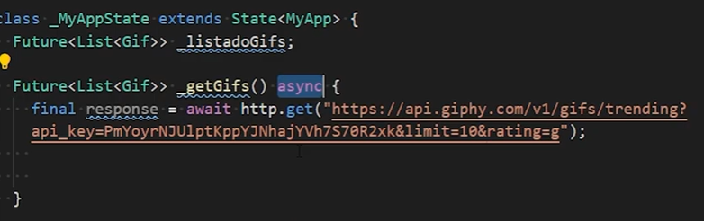

Luego, debemos capturar el estado que devuelve esa petición porque puede dar información correcta o no. Entonces, utilizamos excepciones y statusCode:

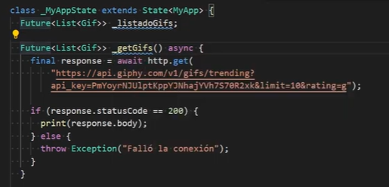

Para convertir la información del body en un json y trabajar mejor con el, hacemos lo siguiente:

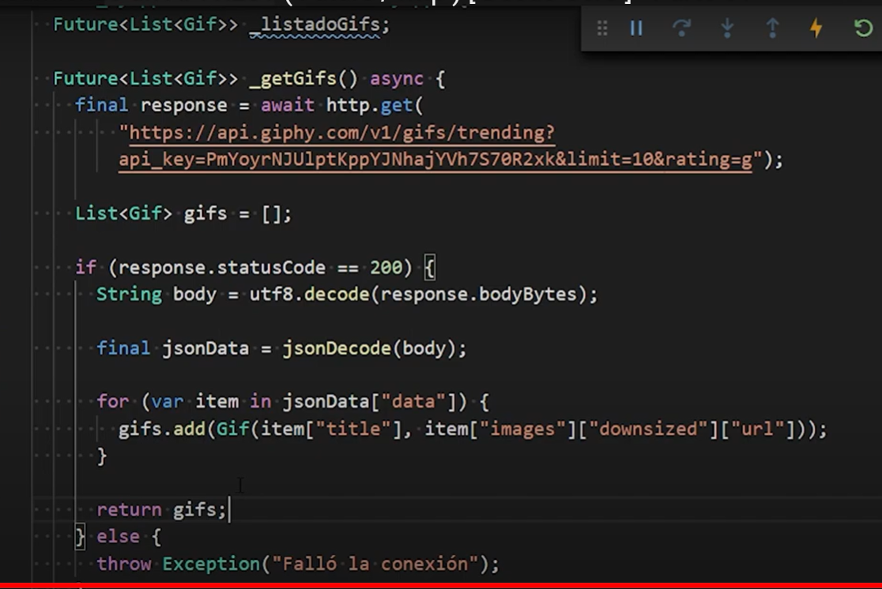

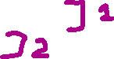

1. Lo decodificamos a utf8 por si lo que viene en el body viene con caracteres ilegibles, entonces de esta manera quedaría mejor para leer.
2. Luego, lo convertimos a json utilizando jsonDecode 🡪 se necesita importa la librería dart:convert.

Para acceder a los atributos del json, es como siempre, utilizando corchetes y el nombre del atributo.

Estas funciones de peticiones se suelen agregar en el initState() para que se ejecuten solo una vez cuando la aplicación se levanta. El initState() solo se ejecuta una vez, al comienzo del programa.

Para poder utilizar la clase Future dentro de los widgets del Scaffold, se utiliza en el body del Scaffold el Widget FutureBuilder. Este Widget pide:

* Future 🡪 es el future que obtuvimos al hacer la petición
* Builder 🡪 la función, para saber que hacer con ese future. Recibe el context y un snapshot que seria la información que contiene el future.

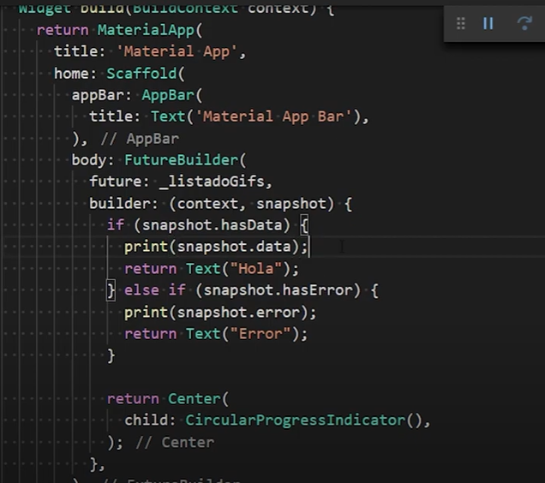



Es un return por defecto, porque al inicial la app tal vez hasData y hasError todavía no se cumplieron. El widget CircularProgressIndicator() es el icono del “cargando”.

Entonces, en vez de mostrar un hola, podemos mostrar los gif de ese servidor al que le hicimos la petición: 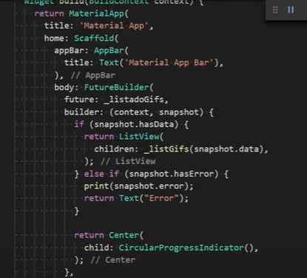 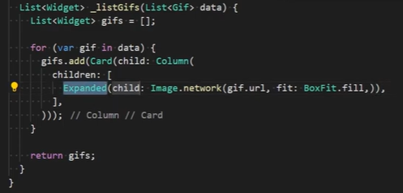

* Card 🡪 widget para mostrar en formato tipo tarjeta
* Image.network toma la url del gif y la convierte en imagen
* Expanded es para que cada imagen tome las medidas proporcionadas por el objeto que lo contiene (es decir, para que no se exceda de la pantalla o del contenedor donde se encuentra)

Resultado: 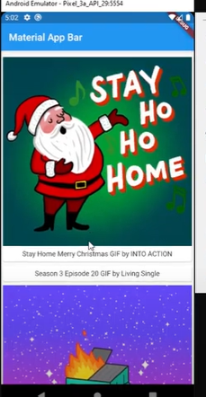

Si en vez de ListView, utilizamos GridView.count() vamos a poder ver los gifs en formato tipo matriz. Y con el atributo de GridView.count() crossAxisCount le establecemos cuantas posiciones queremos que tenga y ubique los gifs.

## **Routes**

Los "routes" (rutas) son las diferentes pantallas o vistas que componen la estructura de una aplicación. Cada "route" representa una pantalla específica que el usuario puede ver y que generalmente está asociada a una función o contenido particular de la aplicación.

Las "routes" en Flutter permiten la navegación entre diferentes pantallas, lo que brinda una experiencia fluida al usuario al interactuar con la aplicación. Por ejemplo, una aplicación de lista de tareas puede tener una "route" para la pantalla principal que muestra la lista de tareas pendientes y otra "route" para la pantalla de detalle que muestra información más detallada sobre una tarea específica.

Los desarrolladores pueden definir y gestionar las "routes" en Flutter utilizando el objeto **Navigator**, que permite controlar la transición entre las diferentes pantallas y administrar el historial de navegación. Además, Flutter proporciona diversas técnicas para pasar datos entre diferentes "routes" y para personalizar la animación de transición entre ellas.

Para poder crear las diferentes pantalla, debemos incorporar los routes en el Widget principal de MaterialApp que se encuentra en el main con la funcionalidad onGenerateRoute:

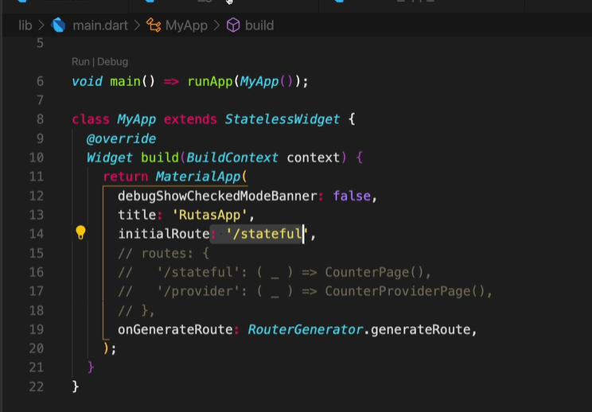

Donde, generateRoute() recibe settings por parámetro que son las configuraciones estándar de una pagina 🡪 es por eso que no hace falta mandárselo ya que automáticamente ya lo recibe. Esta función es la siguiente:

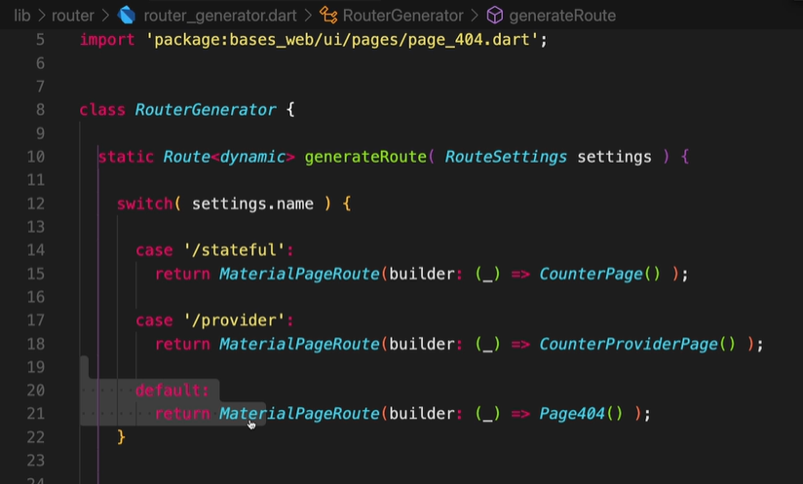

## **Providers**

Un "provider" en Flutter es como un "proveedor" de datos para tus widgets. Imagina que tienes una tienda de juguetes y necesitas llevar los juguetes desde el almacén hasta los estantes de la tienda. El "provider" sería como un carrito que transporta los juguetes. Los widgets pueden tomar juguetes del carrito cuando los necesiten y, si los juguetes cambian o se añaden más, el carrito actualiza automáticamente lo que lleva para que los widgets siempre tengan acceso a los juguetes más recientes.

En resumen, el provider facilita el acceso a los datos y se asegura de que los widgets estén al día con la información más reciente. **Se suele utilizar para actualizar los estados de una pantalla en particular y no de todas.**

Es necesario agregar el notifyListeners() al final de cada provider, ya que de esta manera se va a notificar los cambios que ocurran a todos los Widgets que estén escuchando a ese provider.

Un provider se crea de la siguiente manera:

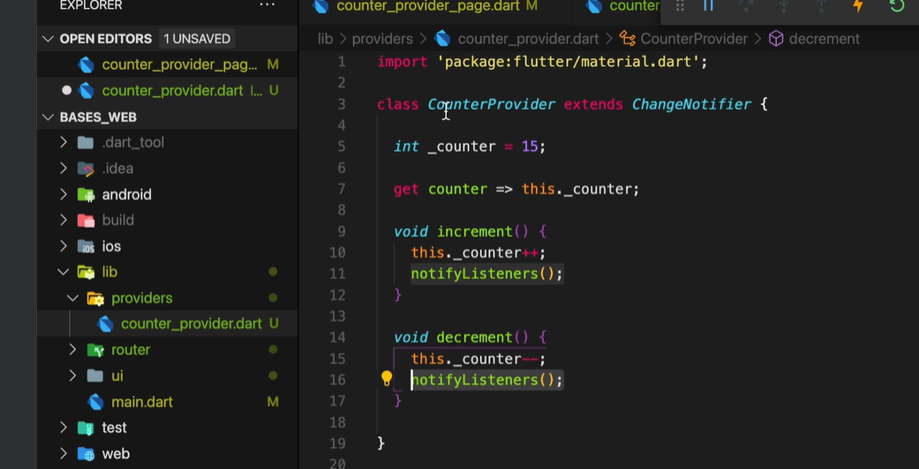

Se puede utilizar fácilmente en los widgets internos:

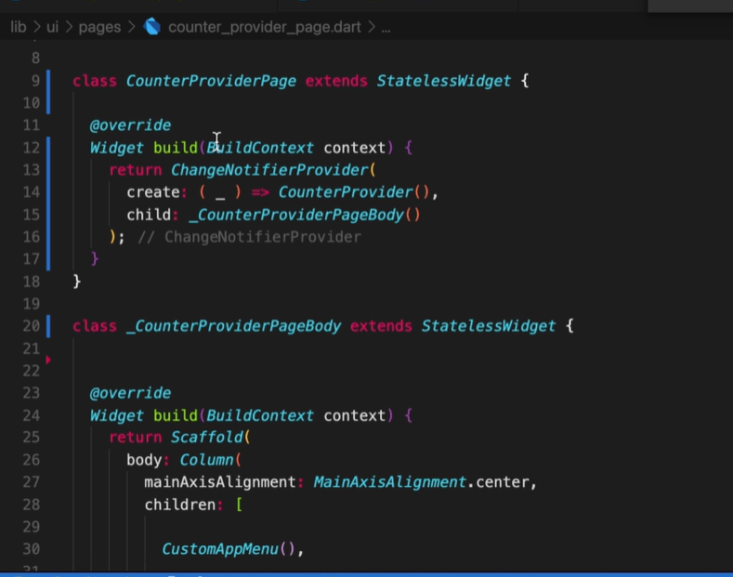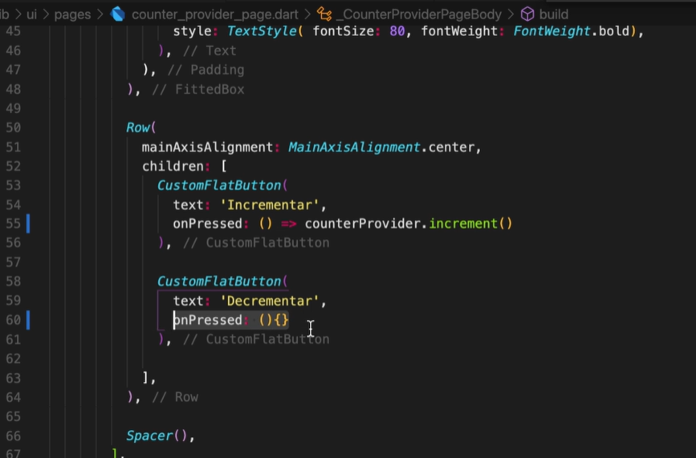

Donde, se llama al Provider dentro del CounterProviderPageBody: 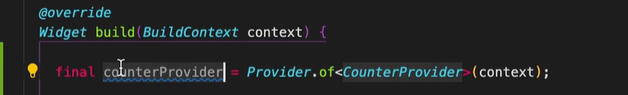

## **Layouts**

Los "layouts" en Flutter determinan la estructura visual de la aplicación, definiendo cómo se presentan los diferentes elementos como texto, botones, imágenes y otros widgets en relación entre sí y con el tamaño de la pantalla del dispositivo.

Flutter ofrece una variedad de "layouts" predefinidos y flexibles que los desarrolladores pueden utilizar para diseñar la interfaz de usuario de sus aplicaciones. Algunos ejemplos comunes de "layouts" en Flutter incluyen:

1. **Column**: Coloca los widgets en una columna vertical, uno debajo del otro.
2. **Row**: Coloca los widgets en una fila horizontal, uno al lado del otro.
3. **Stack**: Coloca los widgets unos encima de otros, permitiendo la superposición de elementos.
4. **Container**: Un "layout" flexible que permite personalizar la apariencia y el comportamiento de su contenido.

Estos son solo algunos ejemplos básicos, pero Flutter proporciona muchos más "layouts" y combinaciones para adaptarse a una amplia variedad de diseños de interfaz de usuario. Los desarrolladores pueden anidar "layouts" dentro de otros para crear diseños más complejos y personalizados según las necesidades de su aplicación. En resumen, los "layouts" en Flutter son fundamentales para organizar y estructurar visualmente la interfaz de usuario de una aplicación.

Los layouts contienen los Scaffolds. Un Scaffold es el Widgets de la pantalla completa.

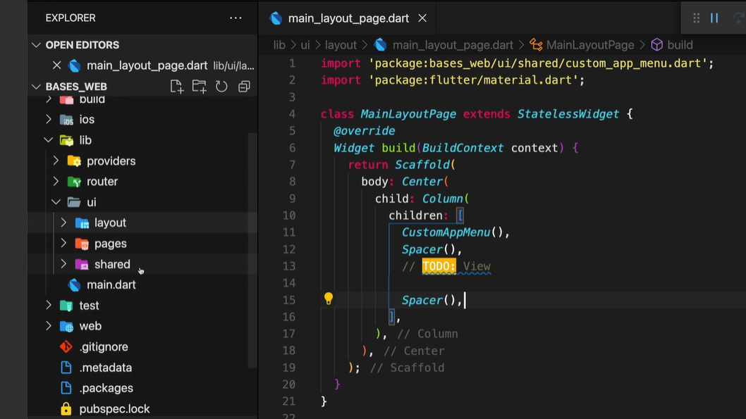

### Combinación de Layouts

Se pueden utilizar dos layouts, pero se deben switchear en el builder del main. Es decir que, dependiendo de una condición, se navegará entre los layouts. Por ejemplo, cuando ocurre una autenticación de usuario.

Lo vemos en la sección Admin Dashbord – UI Login 🡪 autenticación y layouts.

## **Views**

Una "view" se refiere a la parte de la interfaz de usuario que se muestra en la pantalla en un momento dado. También se puede llamar a una "view" como una pantalla o una página.

Cada "view" representa una sección específica de la aplicación que puede contener varios elementos visuales, como texto, botones, imágenes, formularios, entre otros. Por ejemplo, en una aplicación de redes sociales, puedes tener una "view" para el feed de noticias, otra para el perfil del usuario y otra para la configuración de la cuenta.

En Flutter, las "views" se construyen utilizando widgets y se pueden diseñar y personalizar según las necesidades de la aplicación. Los desarrolladores pueden navegar entre diferentes "views" para mostrar diferentes partes de la aplicación según la interacción del usuario.

En resumen, una "view" en Flutter es una representación visual de una parte específica de la aplicación que se muestra en la pantalla y puede contener diferentes elementos de la interfaz de usuario.

No contienen Scaffolds porque no son pantallas completas, sino ciertas partes de una pantalla. Estas Views suelen usarse dentro de otros Widgets que contienen Scaffolds, ya que de esa manera se colocan en la pantalla. Generalmente, se usan dentro de Layouts.

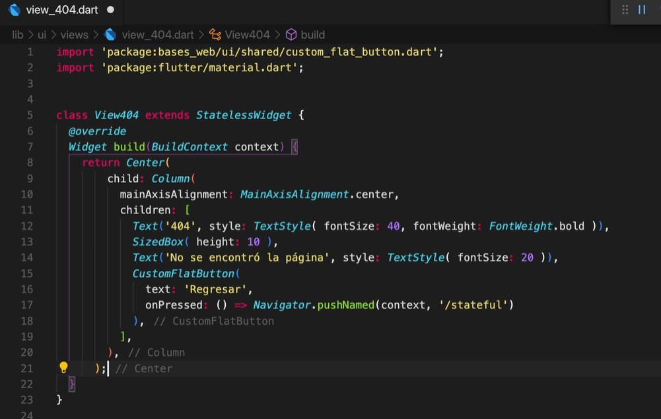

Luego, en nuestro RouteGenerator que tenemos creado en la carpeta lib/routes/route_generator.dart, debemos cambiar las paginas por las vistas:

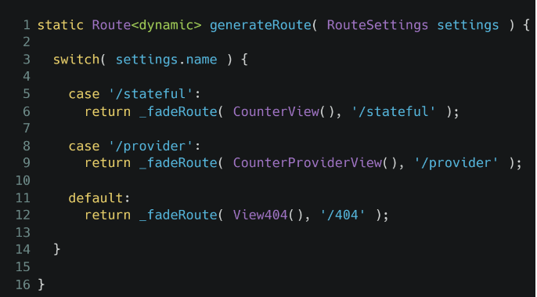

Donde fadeRoute es un método de RouteGenerator, y recibe la view y su ruta:

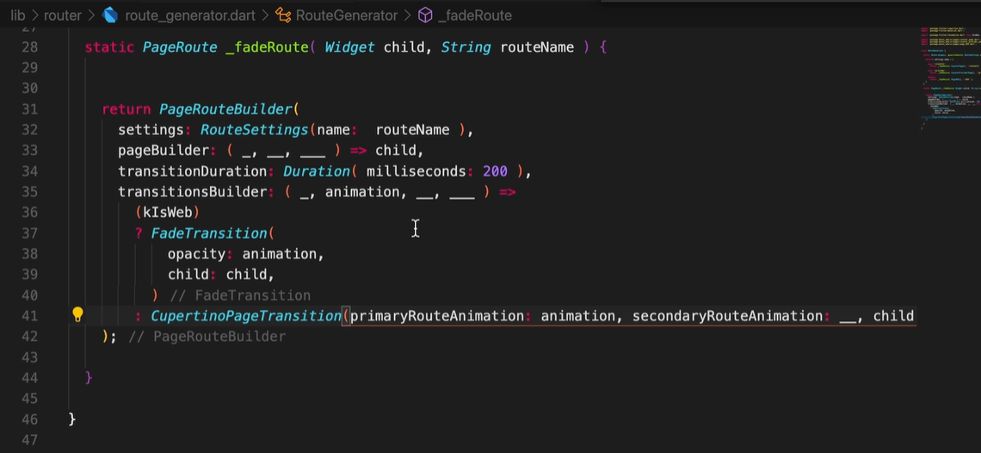

El child que se recibe en la funcionalidad builder de main, es la view que retorna el Handler. Esta view es la que recibe el Layout, por eso es que debe recibir por parámetro el child.

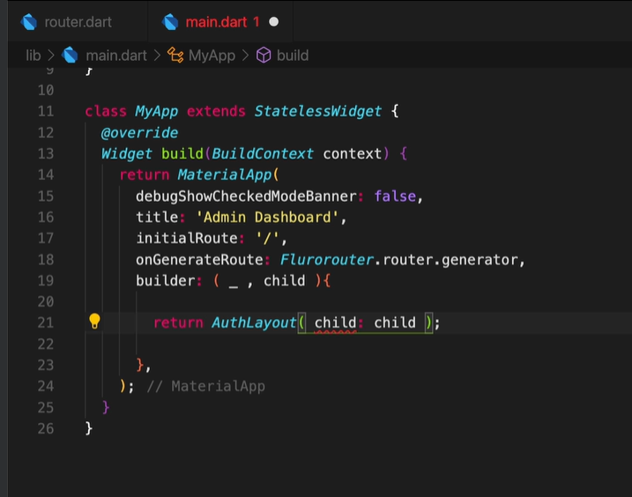

## **NavigationService y GlobalKey**

Para navegar correctamente por las distintas pantallas, debemos mantener la referencia al navigatorKey de la pagina principal. El navigatorKey es el que maneja las rutas para la navegación.

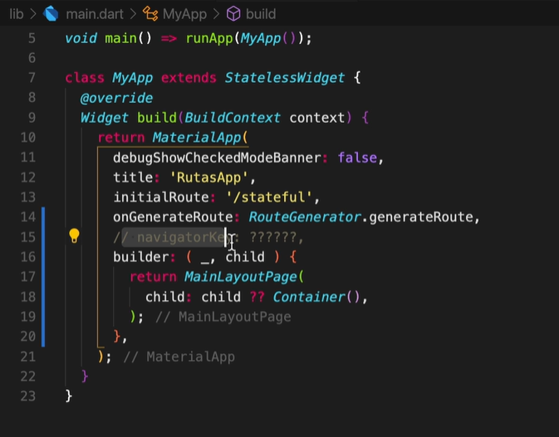

Se crea un NavigationService con los métodos de ir y volver:

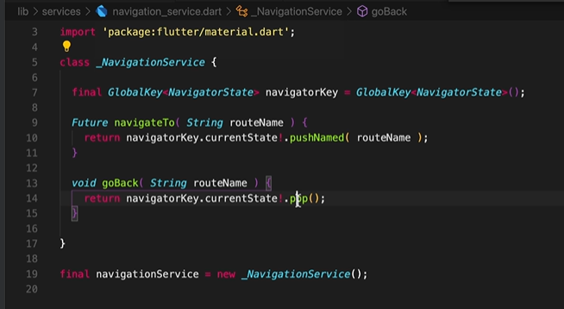

Y luego se lo llama en el navigatorKey del main:

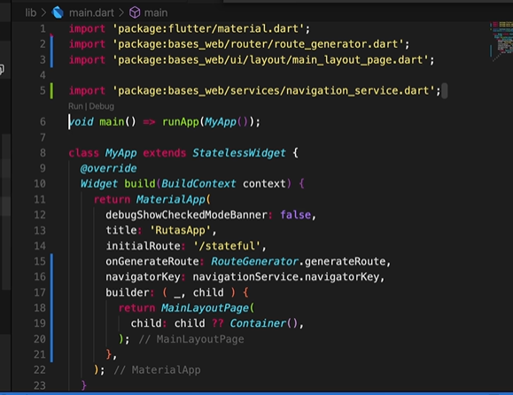

Ahora, para usarlo tan solo tenemos que llamar a navigationService en los diferentes widgets:

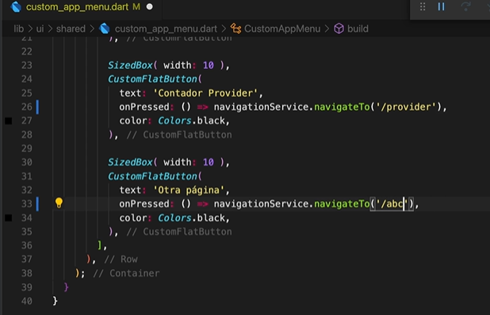

## **Segmentos de URL y QUERY parameters**

### FluroRouter

FluroRouter es una biblioteca de manejo de rutas para Flutter. Proporciona una forma más poderosa y flexible de manejar la navegación entre diferentes pantallas en una aplicación Flutter en comparación con el enfoque estándar proporcionado por el objeto Navigator de Flutter.

Esta clase utiliza un método denominado define() que recibe el nombre de la ruta y un handler. Los Handlers son clases que ayudan a manejar las rutas. Son clases donde se llaman a las views.

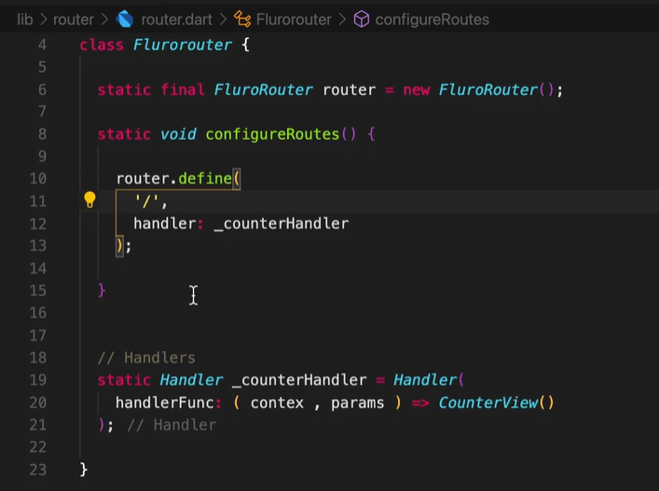

Luego, en el main se debe llamar al método del Flurorouter configureRoutes().

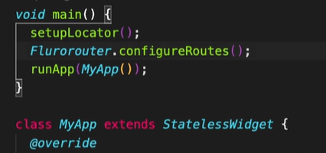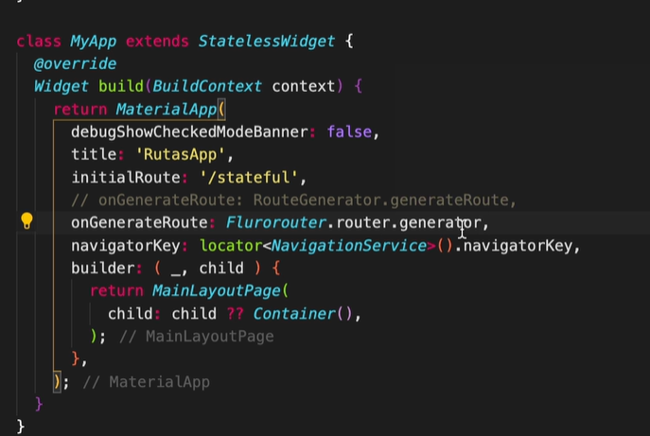

Entonces, con el fluro podemos definir varias rutas:

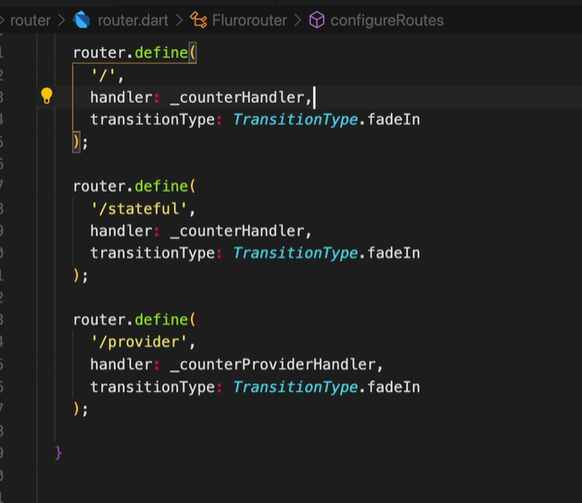



### Segmentos de URL

Para poder escribir rutas con parámetros, debemos utilizar :base. Esto indica que lo que le siga a la / será una variable.

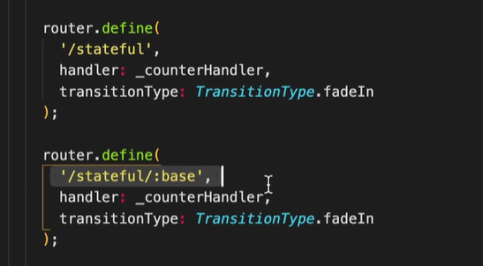

La primera ruta /stateful tiene una salida de este estilo:

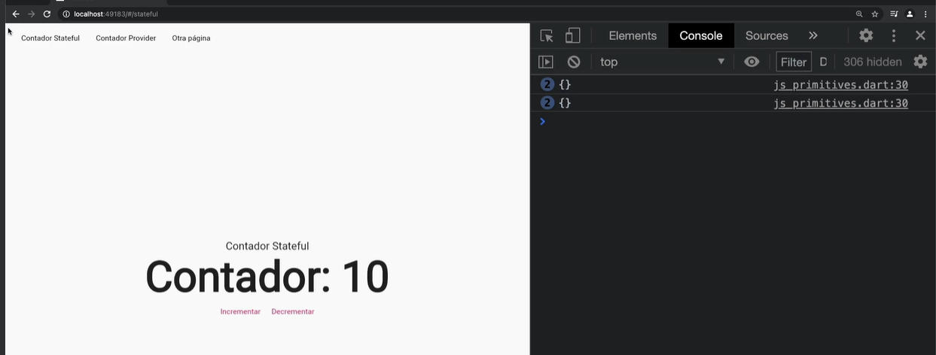



Y la segunda ruta /stateful/:base nos va a permitir mandar variables por parámetro en la ruta, como por ejemplo un numero 100:

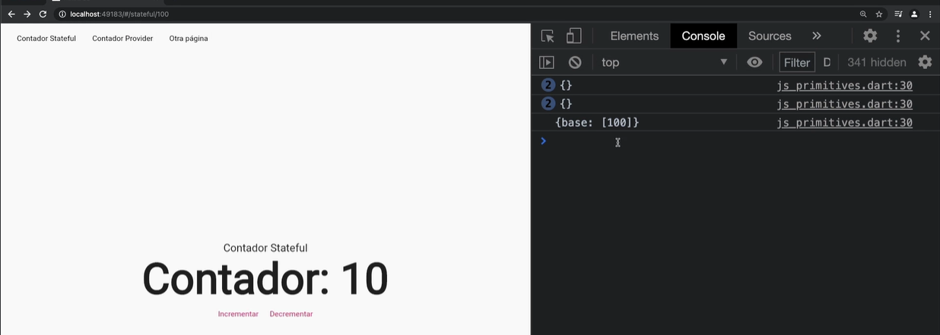



Esta ‘base’ es un vector, por lo que se pueden enviar varios argumentos y acceder a ellos en el código de esta forma:

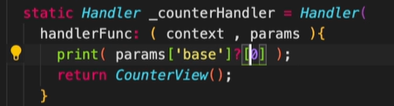

### QUERY parameters

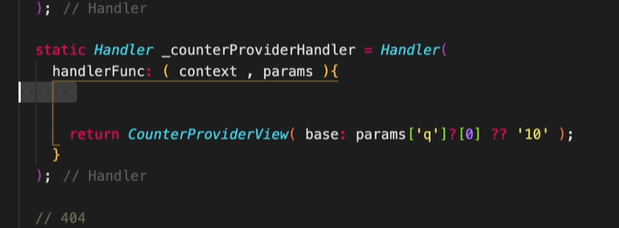

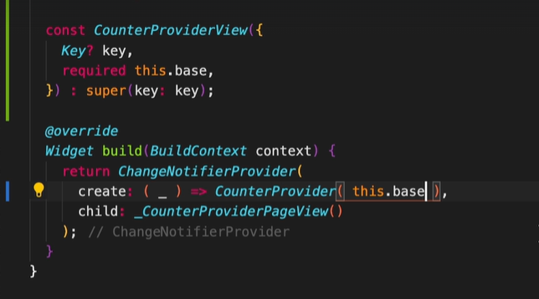

## **Admin Dashbord – UI Login**

Se suelen usar los widgets Form, TextFormField, InputDecoration, etc para generar forms y logins. Acá hay un ejemplo:

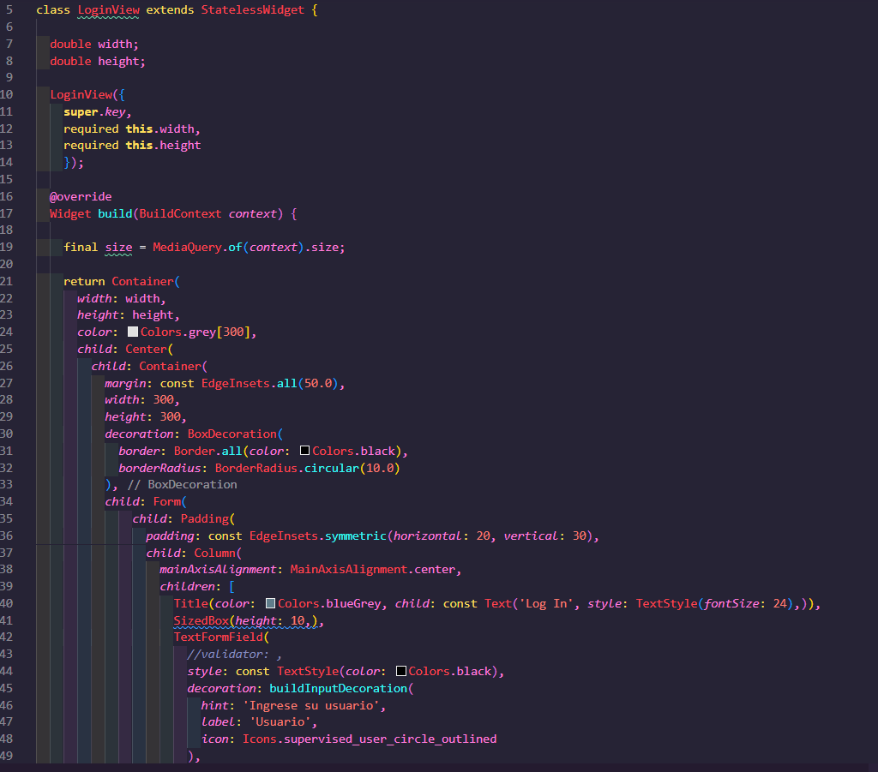

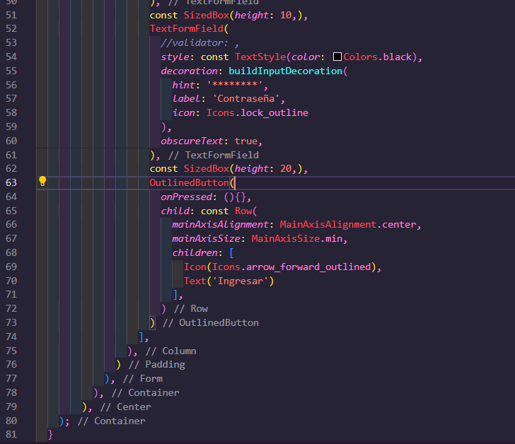

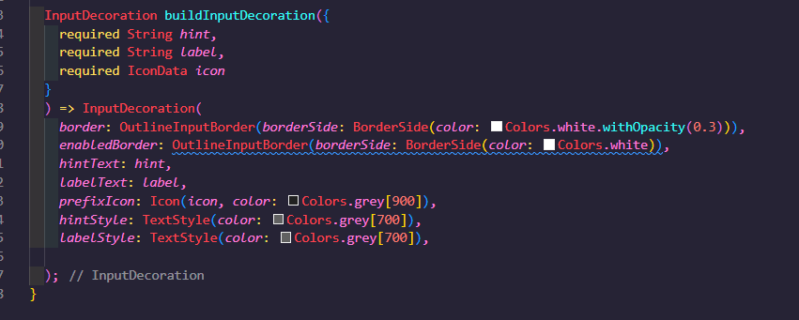

Para realizar formularios es exactamente lo mismo.

### Validacion de la información en los TextFormFields

Los manejos de formularios o estado global de la aplicación se manejan con providers, entonces las validaciones se deben hacer con ellos.

Para las validaciones de los campos se usa la funcionalidad validator del TextFormField, la cual es una función. Alli se establecen las validaciones del campo.

Luego, con el widget de ChangeNotifierProvider y el builder establecemos las validaciones. Llamamos al provider en el botón para que puedan aparecer las validaciones.

1. 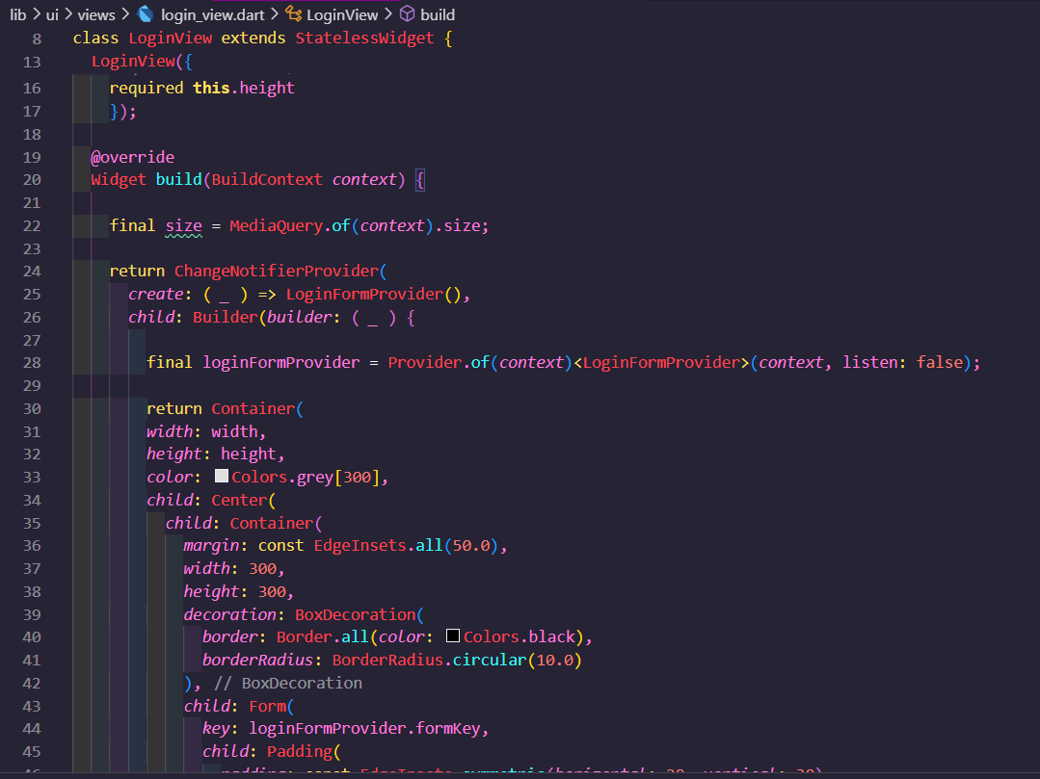



1. 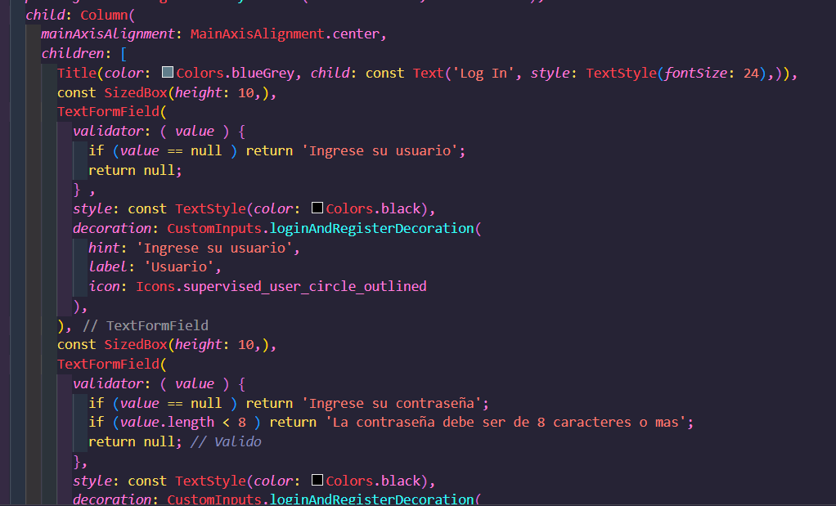

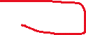

1. 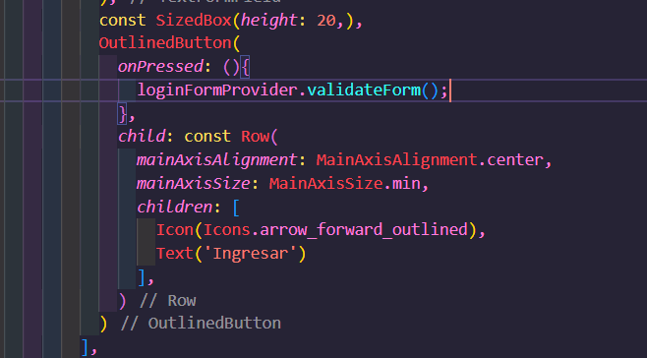



1. 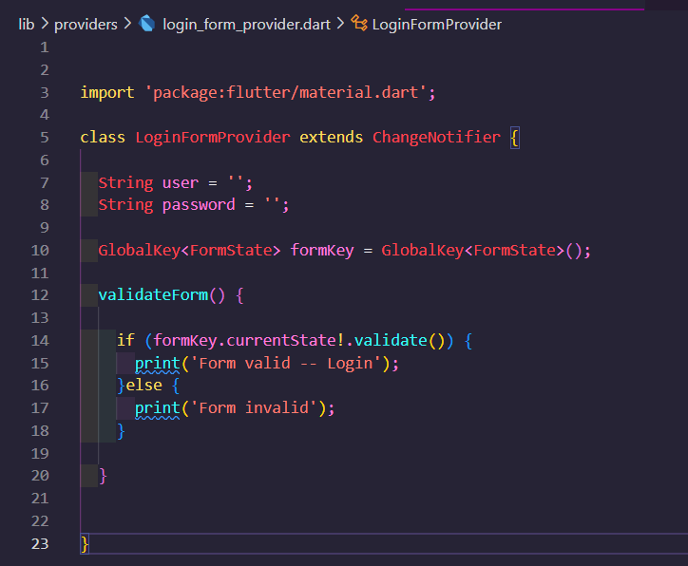

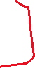

También se usa el onChange del TextFormField para disparar algo cada ve que el textform cambia.

### Autenticacion y token

Para la autenticación, se genera otro provider llamado AuthProvider que va a tener la funcionalidad de generar las peticiones HTTP, generar los token de autenticación y navegar a la siguiente pantalla luego de autenticarse.

Para ello, se necesitan los siguientes pasos:

1. 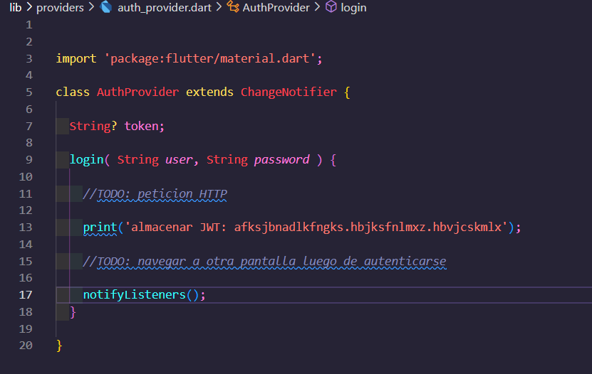

Esto es un ejemplo, ahora tenemos que ver el tema de los token JWT. En la siguiente sección lo vemos.

1. 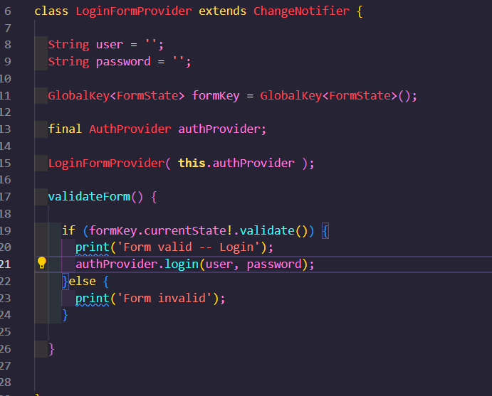

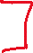

1. 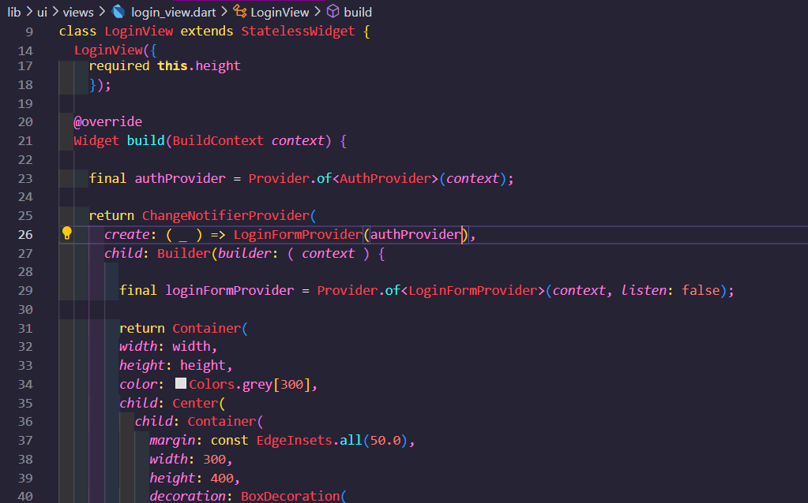



1. 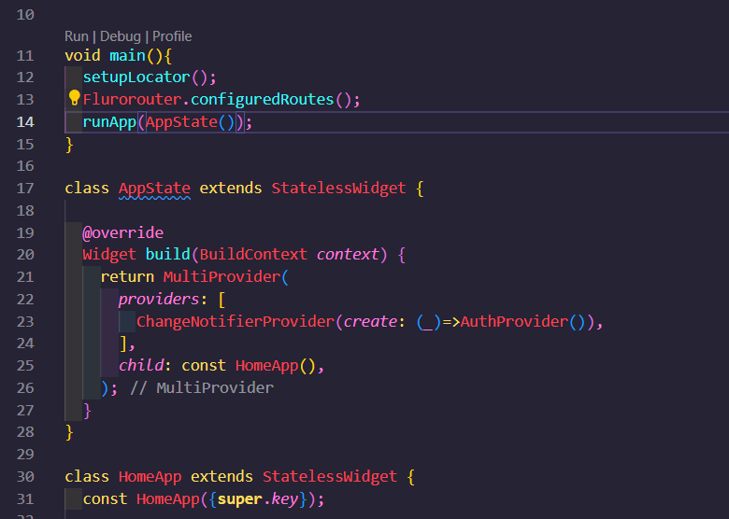

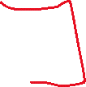

Una forma mejorada para realizar esto es rehacer los pasos 2 y 3:

1. 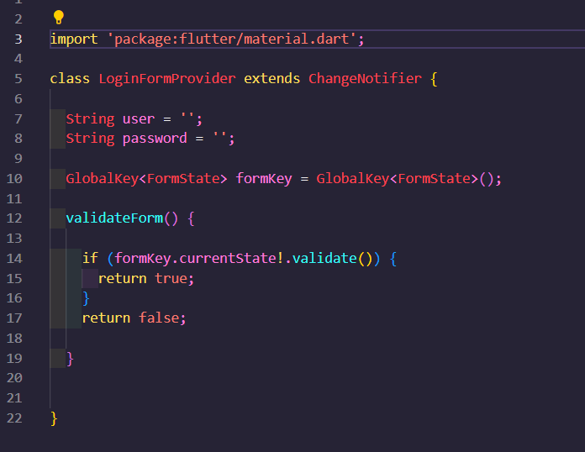
2. 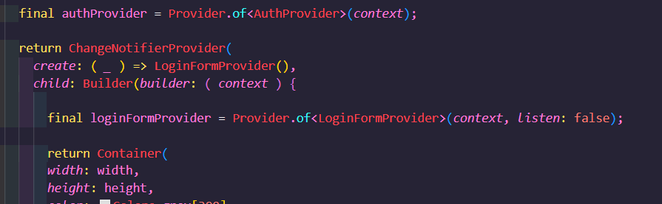

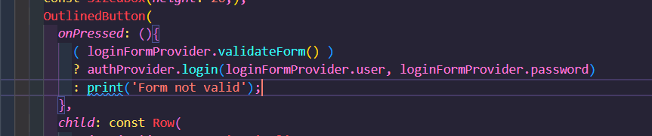

### LocalStorage

El LocalStorage y el FluroRouter hay que llamarlos antes de hacer cualquier cosa en la aplicación, ya que uno permite almacenar localmente datos de manera persistente y el otro nos ayuda a trabajar con las rutas de las views.

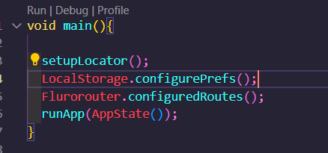 Tiene que ser si o si antes del runApp().

Los tokens que va a almacenar el LocalStorage deben configurarse en los providers.

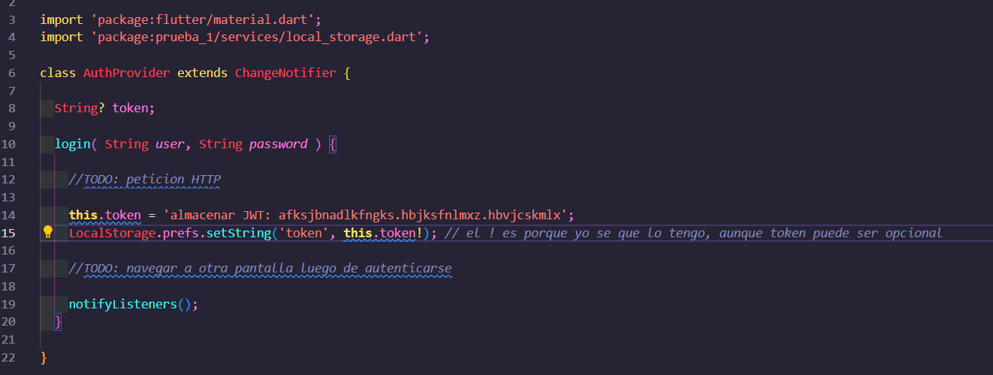

Para realizar el logout de una aplicación, se necesita llamar al LocalStorage.prefs.remove(‘token’) para poder salir del loggeo.

### Autenticacion y Layouts

Como mencionamos en ‘Combinacion de Layouts’, podemos utilizar la autenticación para movernos entre Layouts y que quede mas prolijo.

Para esto, debemos utilizar estados en el provider de autenticación para saber si el usuario esta autenticado o no. Esto nos permite luego manejar las condiciones del builder del main para movernos entre Layouts, ya que no se puede utilizar condiciones Future ahí. Entonces, podemos realizar lo siguiente: 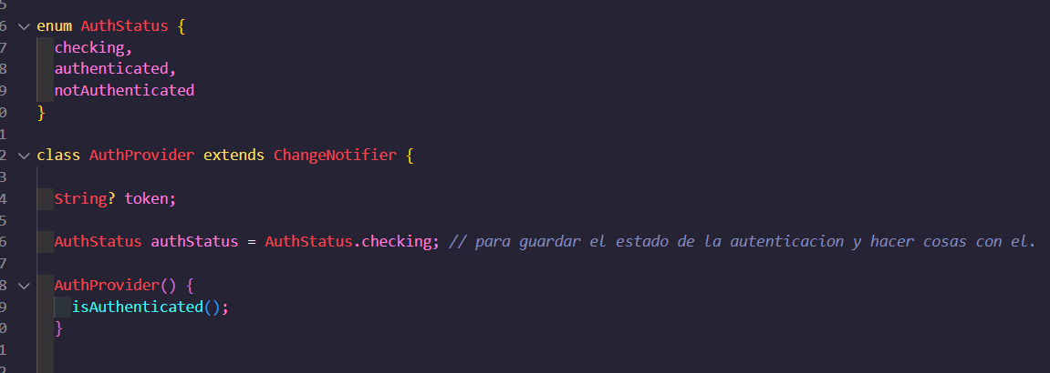 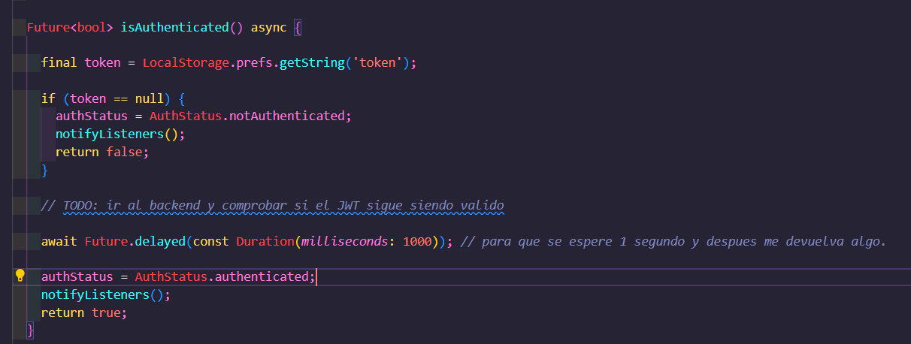

Realizamos un enumerable de estados y llamamos al método que va a setearlos dentro del constructor del AuthProvider. De esta forma, cuando se levante la aplicación, va a estar funcionando el control de la autenticación de manera automática.

Debemos utilizar notifyListeners() luego de cada seteo, para que los widgets que estén utilizando el AuthProvider sepan de cualquier cambio en él. Con el LocalStorage podemos obtener el token y fijarnos su estado.

Luego, en el main podemos usar la funcionalidad lazy del ChangeNotifier para que apenas levante la app, el control de autenticación este funcionando automáticamente.

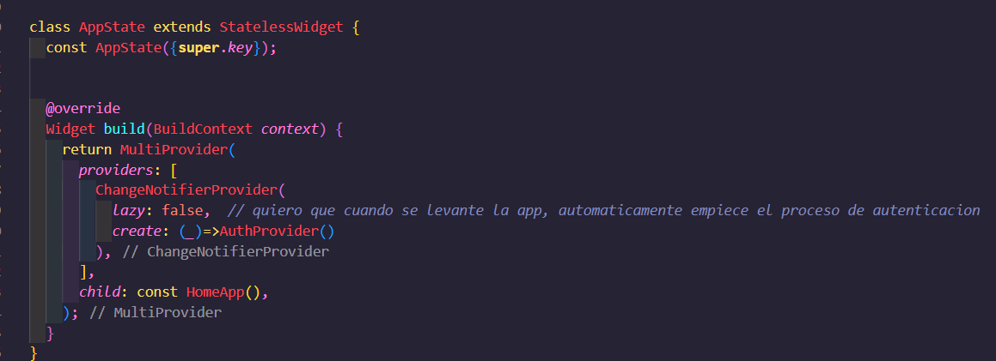

Y en el builder, hacemos los chequeos del authStatus: 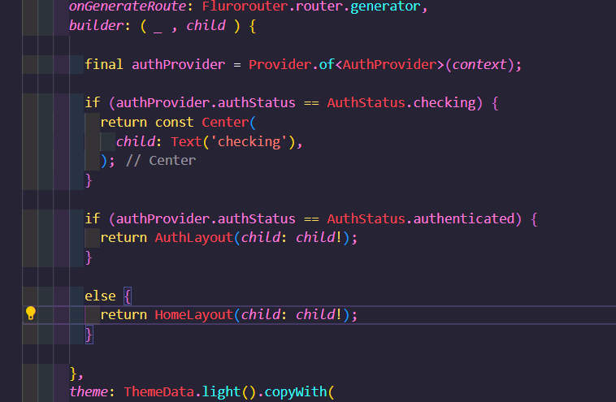

Cuando nos autenticamos, debemos generar una nueva ruta y una nueva view. Luego, cuando ingresamos, la ruta debe ser esa que generamos:

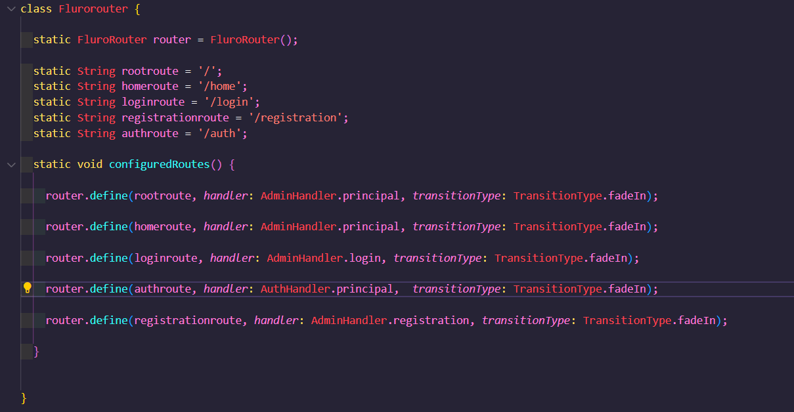



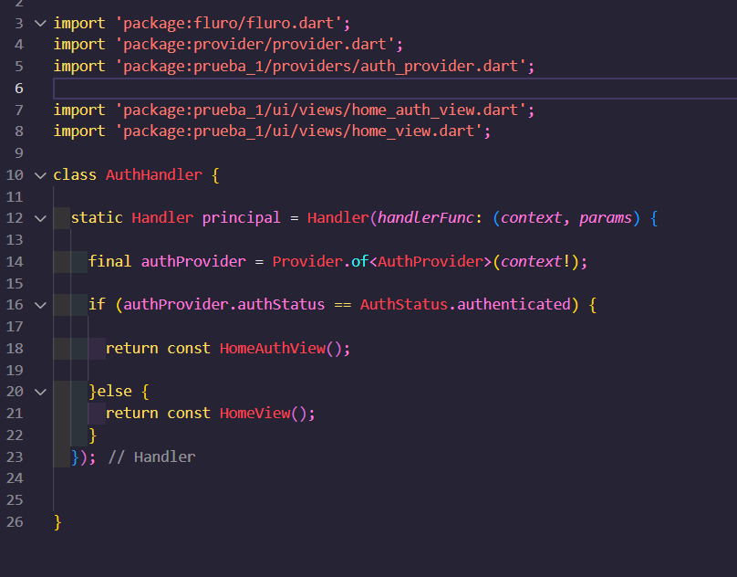 Debemos poner la condición de que pasa si no estamos autenticados.

Y luego, cuando tocamos el botón de ingresar, tenemos que acceder a la view de autenticación con su ruta.

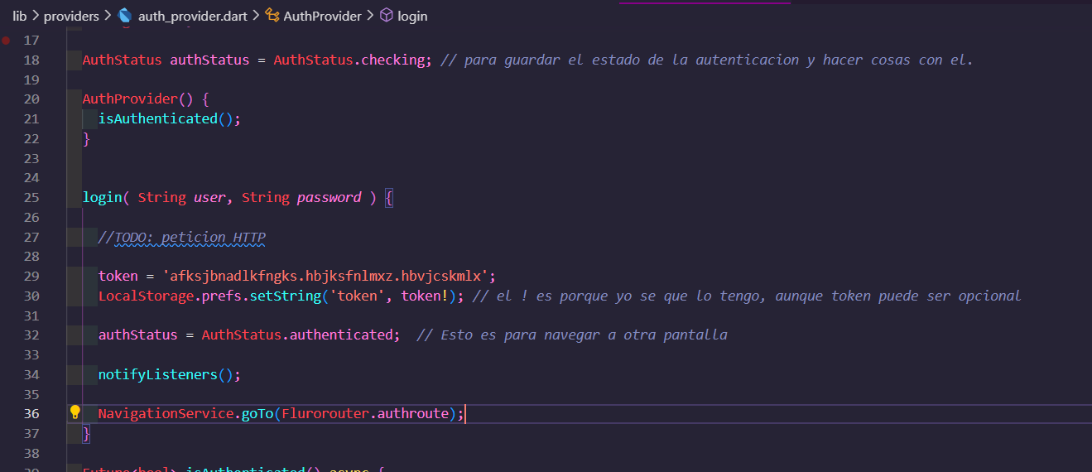

## **Autenticacion y protección de rutas**

Para hacer peticiones HTTP se usa la librería dio. Para ello, se debe configurar de tal manera que cada petición termine en el header. Esto se puede ver en postman.

Esta configuración se debe llamar cuando la aplicación inicia, luego de configurar el LocalStorage.

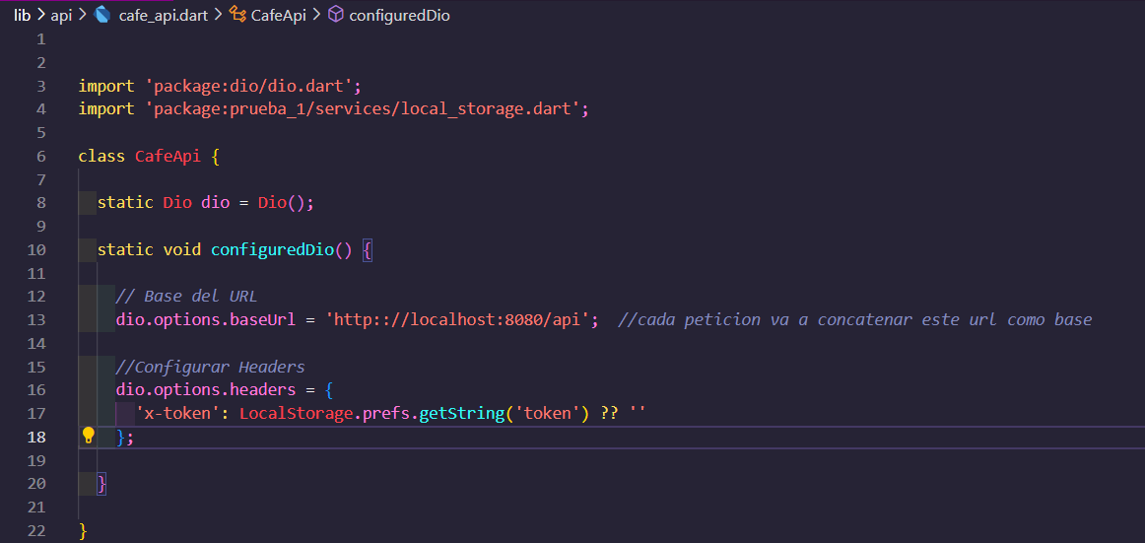

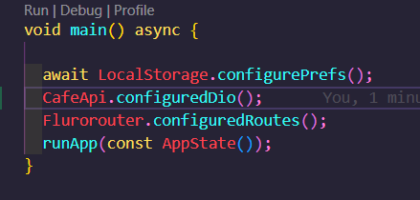

Para hacer peticiones usamos el provider general de las autenticaciones.

En un post, la función debe ser dinámica y por lo tanto hay que tratar la petición como tal. Es por esto, que se debe devolver el json si esta todo bien o un error si algo sale mal:

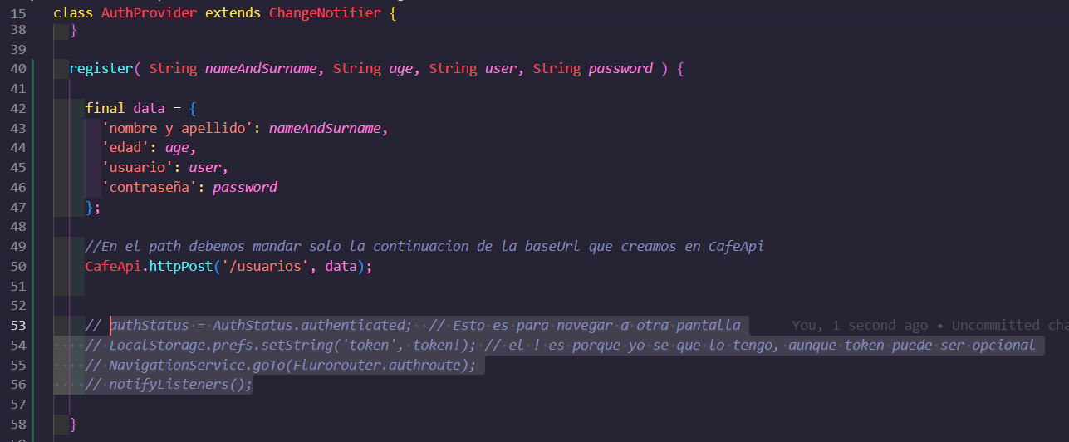

En el path debemos mandar solo la parte que queremos concatenar al baseUrl que creamos en la clase CafeApi (la clase que maneja dio).

Para la data, debemos convertirla en formato body o json para poder enviarla a la petición. Esto se hace directamente en la función de la petición en la clase CafeApi de la siguiente manera:

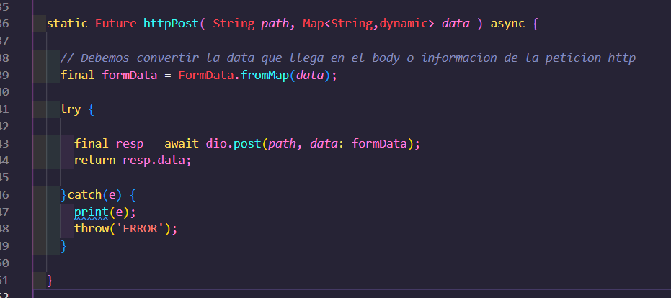

Para correrlo, se necesita levantar el backend en el mismo puerto que la baseUrl del Dio. Luego, se corre la app de flutter. Para poder ver los resultados, se puede usar postman. La parte principal de la ruta de los HTTP Request (la parte que se repite siempre) que se crean en postman también tienen que coincidir con el baseUrl del Dio. Luego, en los llamados a las peticiones en el provider se le manda la otra parte de la ruta.

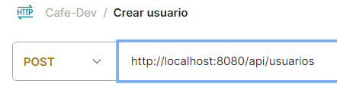 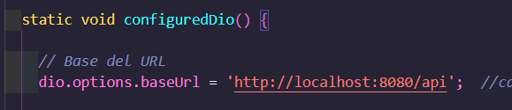



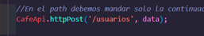



### AuthResponse

Luego de lograr la autenticación, el servidor nos da una respuesta. Esta respuesta la agrupamos en una clase cuyos atributos son el usuario registrado y el token. Para crear la clase podemos utilizar la pagina de Google quicktype. En el cuerpo del quicktype le pegamos la respuesta devuelta por el servidor en la consola de las herramientas para desarrolladores; luego le colocamos como titulo el nombre de la clase que querramos. Ejemplo:

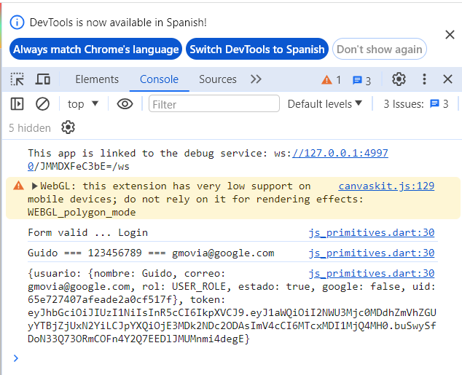



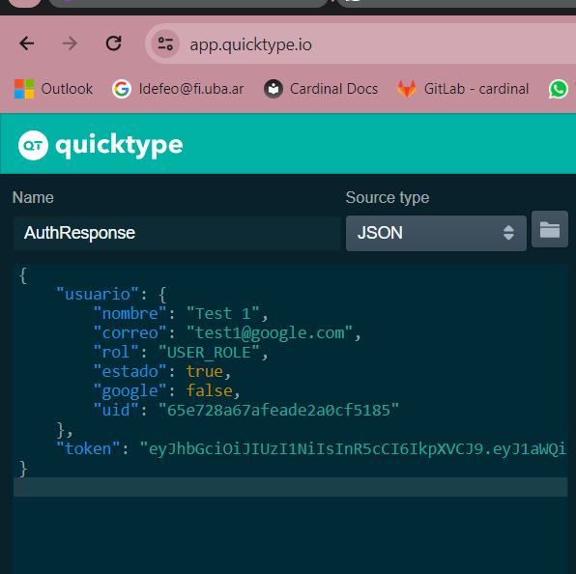



Luego, se copia el código generado con los siguientes requisitos:

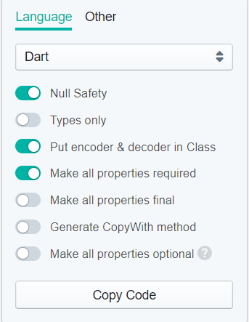 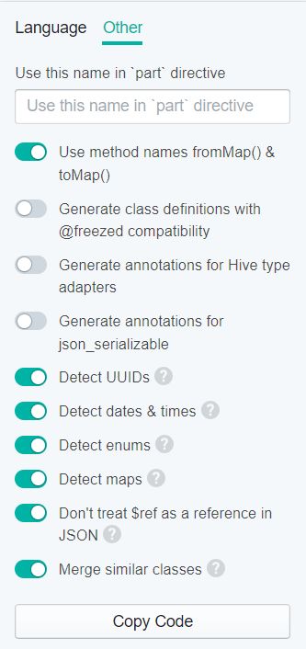

Se crea en lib una carpeta llamada models/http, donde se ubican las clases creadas en esta pagina.

Luego, se la llama dentro de las peticiones del provider:

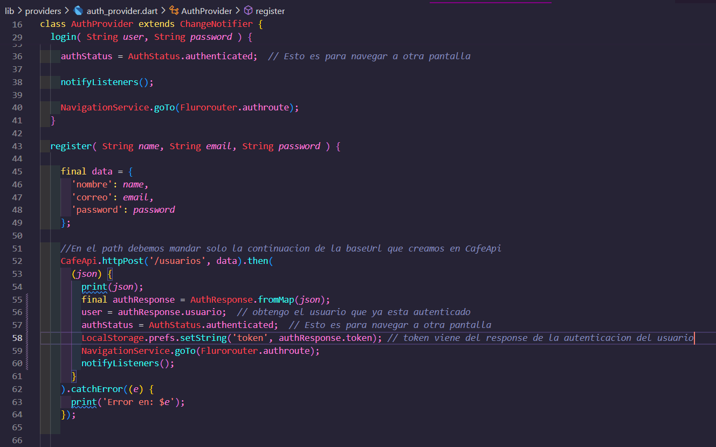



### Validar JWT

La validación del token se da en el isAuthenticated() del AuthProvider.

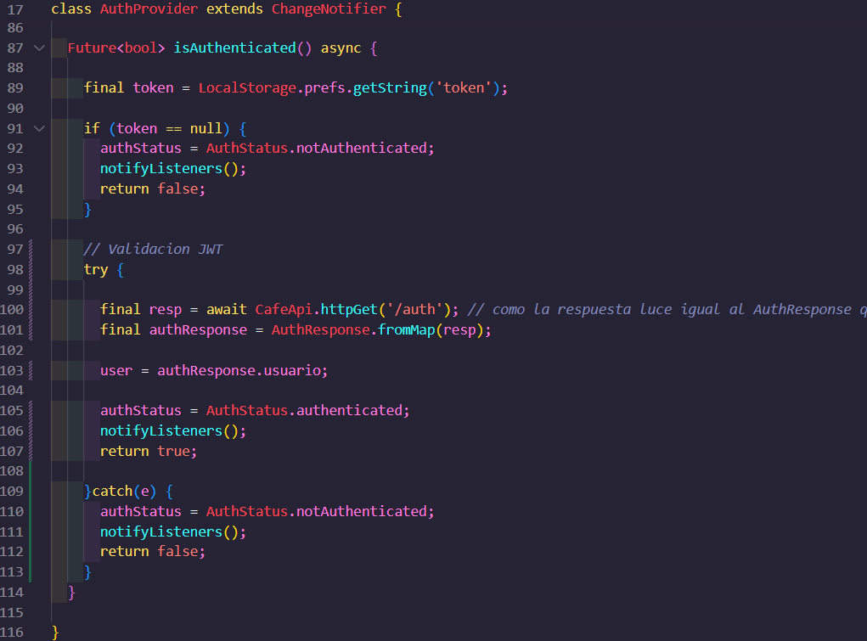

Luego, hay que llamar a CafeApi.configuredDio() en la funcion del post del AuthProvider para que en cada peticion el token sea el mismo.

## **Tablas**

Las tablas se generan como views con el widget PaginatedDataTable. Este widget necesita de un source que se genera a partir de la librería DataTableSource. Este source hace las definiciones de las filas, cuántas filas va a tener, si son aproximadas o no, y de qué están hechas.

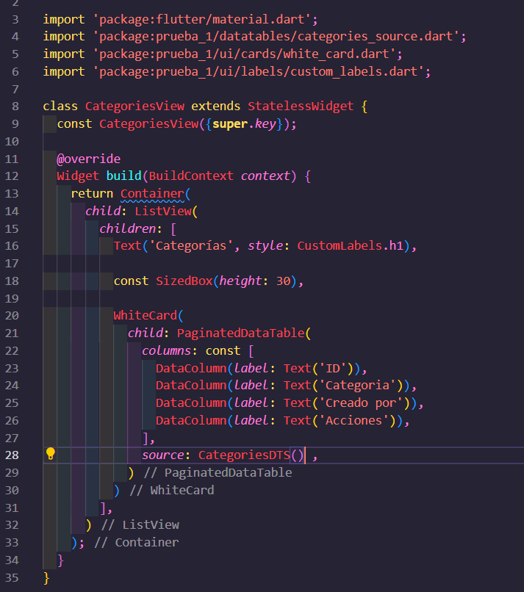 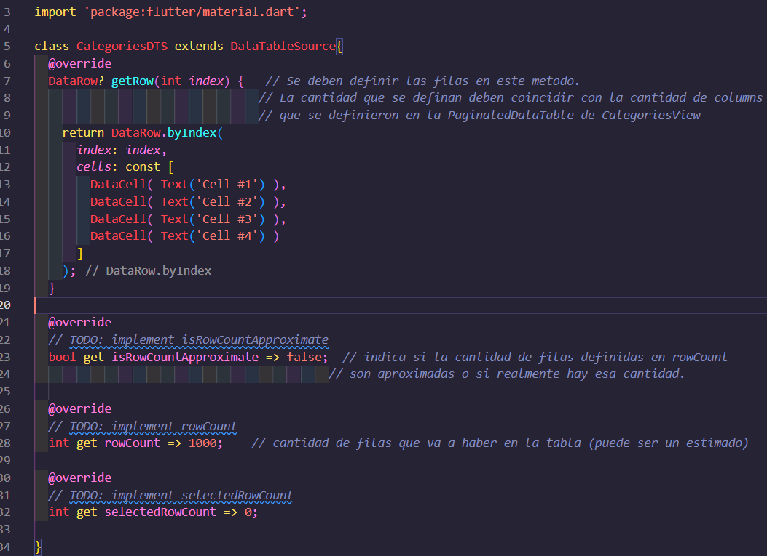



Resultado: 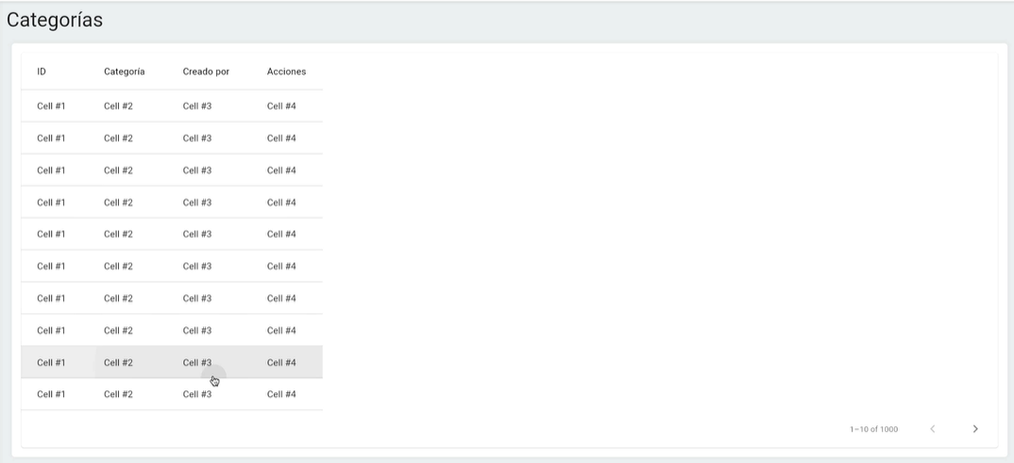



Sin la WhiteCard nos queda mejor:

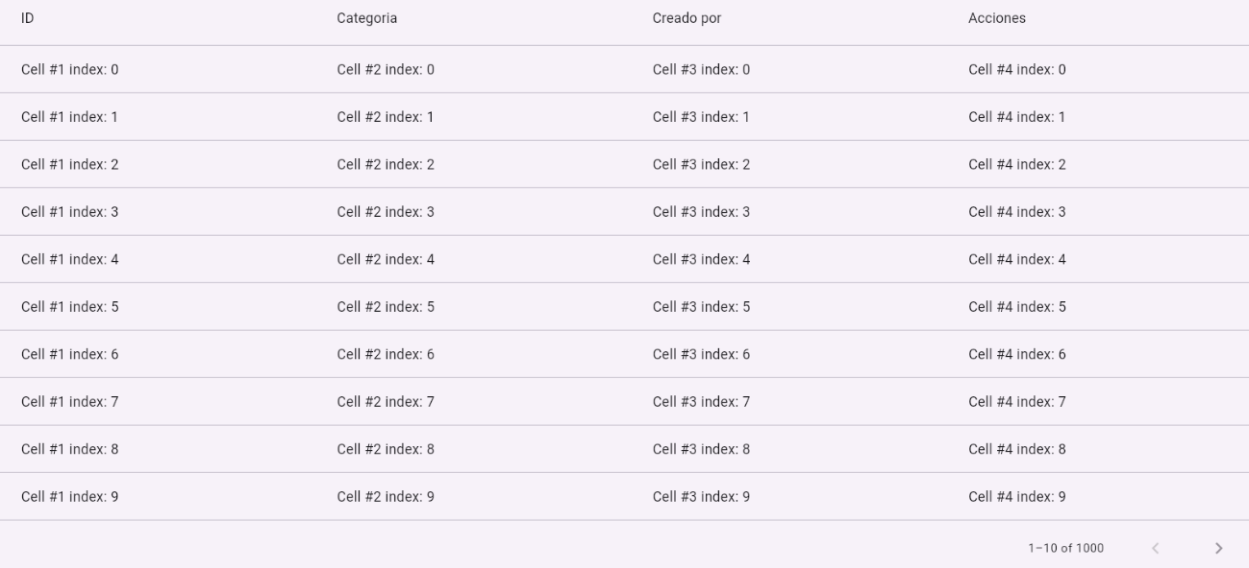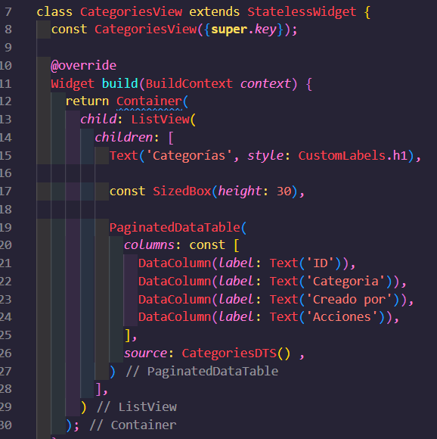

DataCell tiene varias funcionalidades:

* showEditIcon (bool) 🡪 nos permite mostrar el lápiz de editar. Por ejemplo: 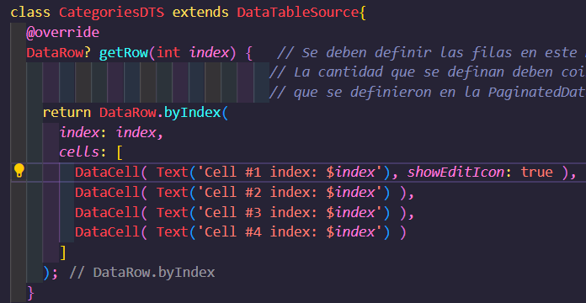 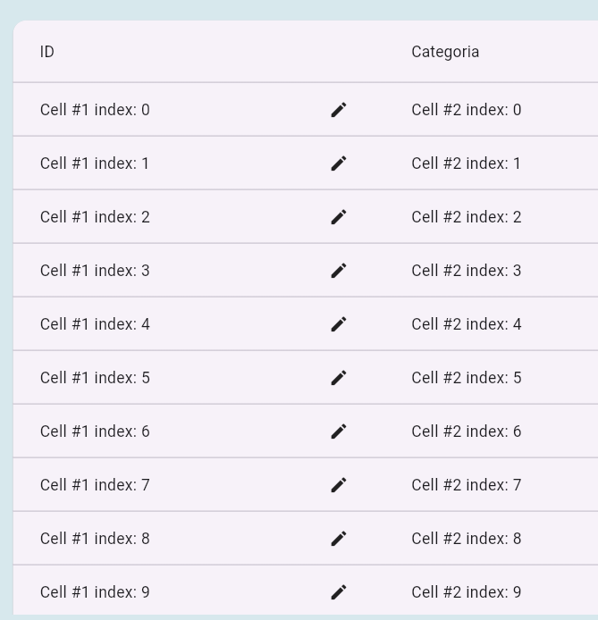
* onTap (Function) 🡪 nos permite diferenciar la celda de la fila de las demás y hacer funciones sobre ella. Por ejemplo: 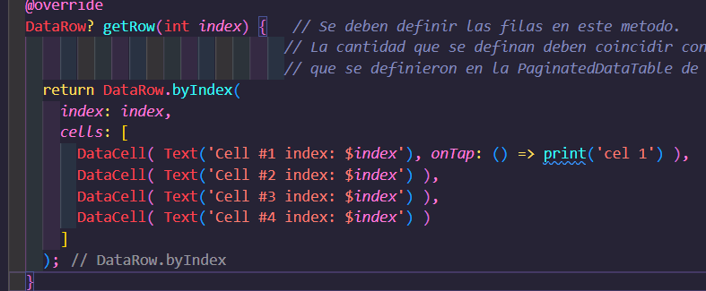 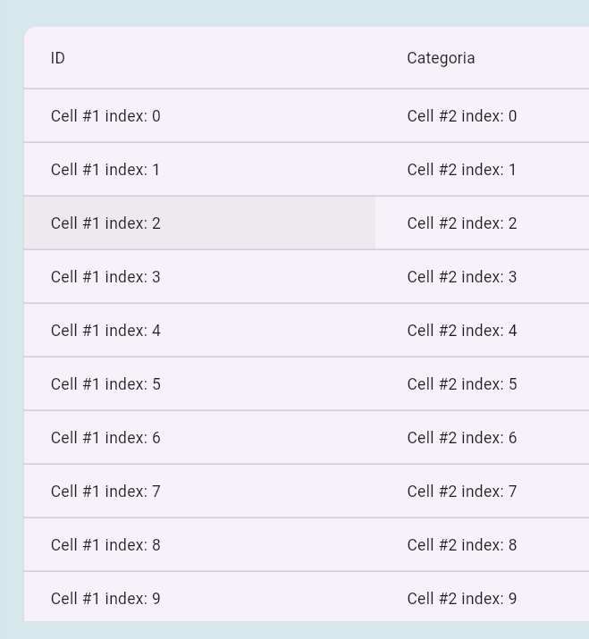
* etc.

PaginatedDataTable también tiene un montón de funcionalidades útiles que se pueden usar:

* header: 
* actions: 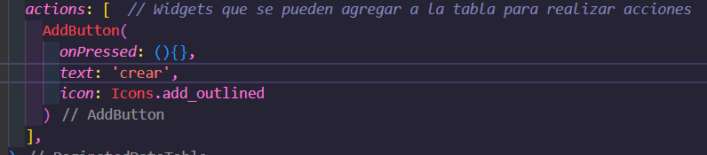 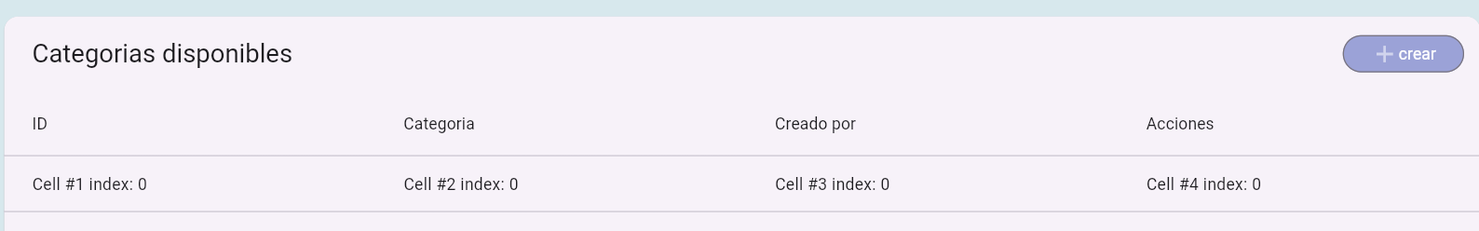
* rowsPerPage y rowsPerPageChanged: 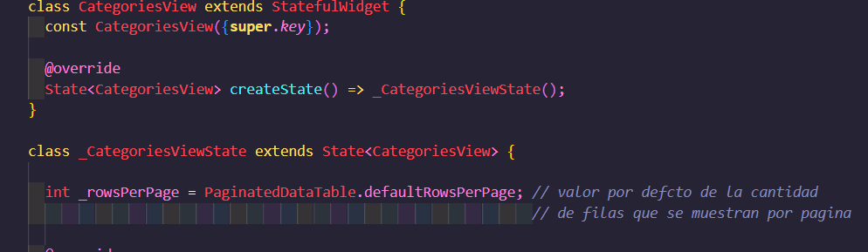 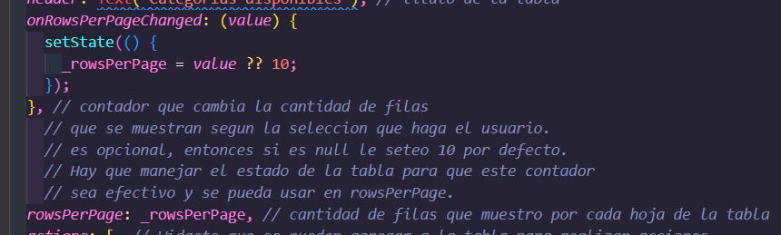

Para incorporar datos de la base en la tabla, debemos mandarlos por el source que creamos, ya que PaginatedDataTable basa toda su información en el DataTableSource. Entonces, le mandamos la info necesaria para poder llenar las columnas:

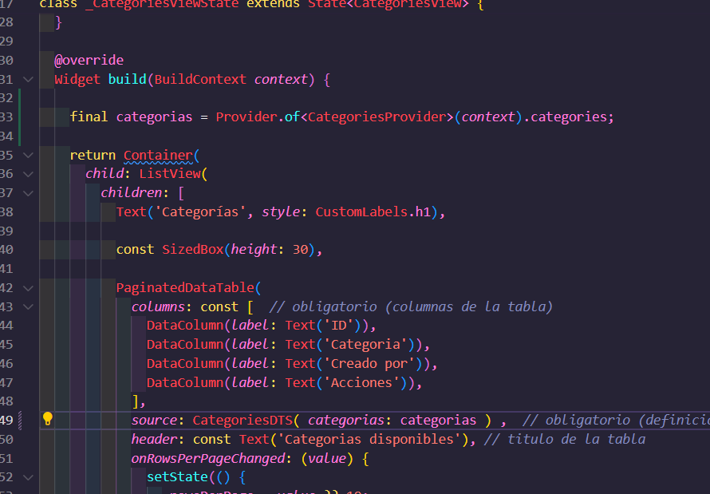 Luego, en CategoriesDTS debemos instanciar la lista de categorías para poder utilizarla. 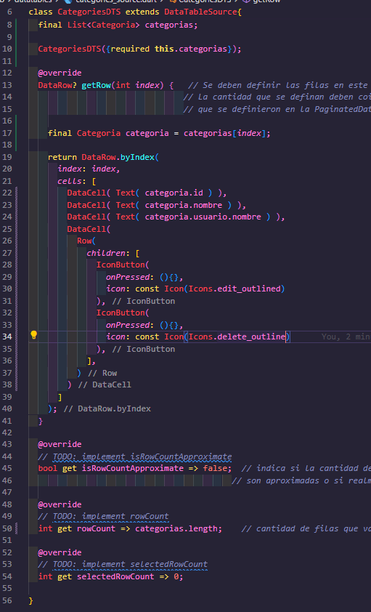

El resultado de esto es: 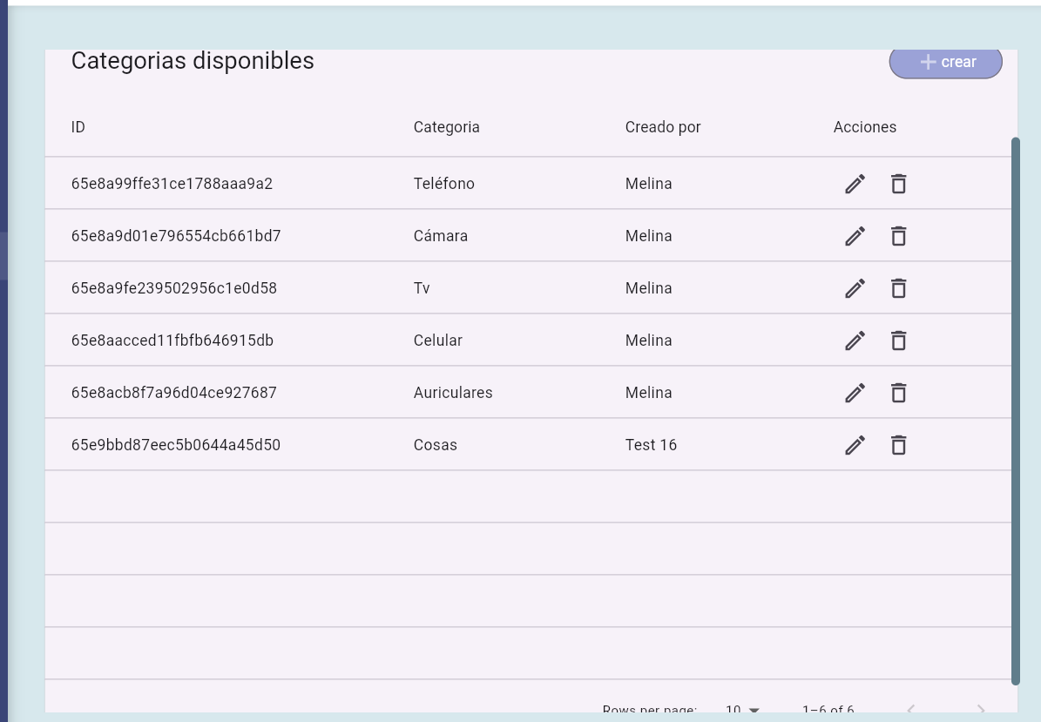

## **Modales**

Son StatefulWidgets porque deben mantener información sobre los campos de texto y además agregar cambios a las views.

La diferencia que tiene con las views es que los modales se lanzan al tocar botones o al realizar alguna acción, mientras que las views son la pantalla que nosotros vemos y donde llamamos a los modales.

Para llamar a los modales hay diferentes tipos de showModal. Para que el modal aparezca desde abajo hacia arriba de la view, tenemos el showModalBottomSheet().

Ejemplo:

Colocamos el showModalBottomSheet() en el botón de add que hicimos en el PaginatedDataTable, y llamamos al modal.

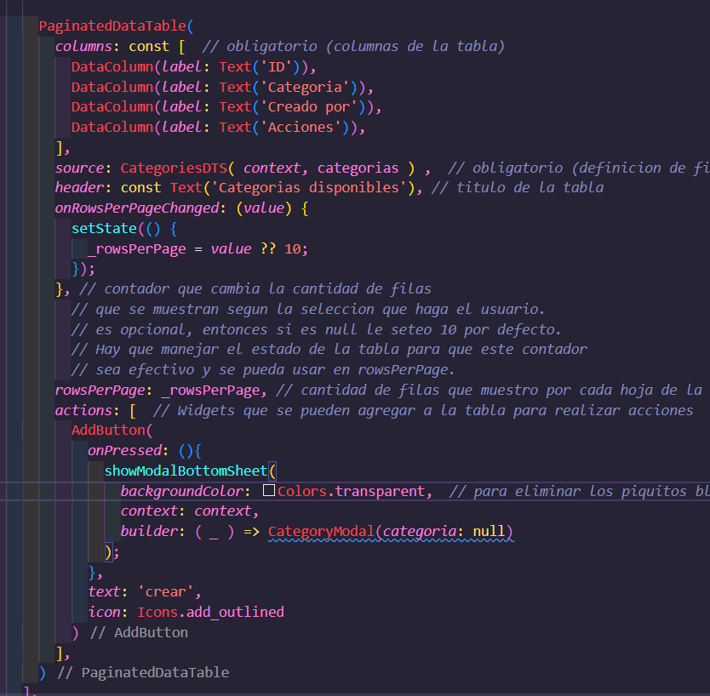

El modal esta hecho de la siguiente manera:

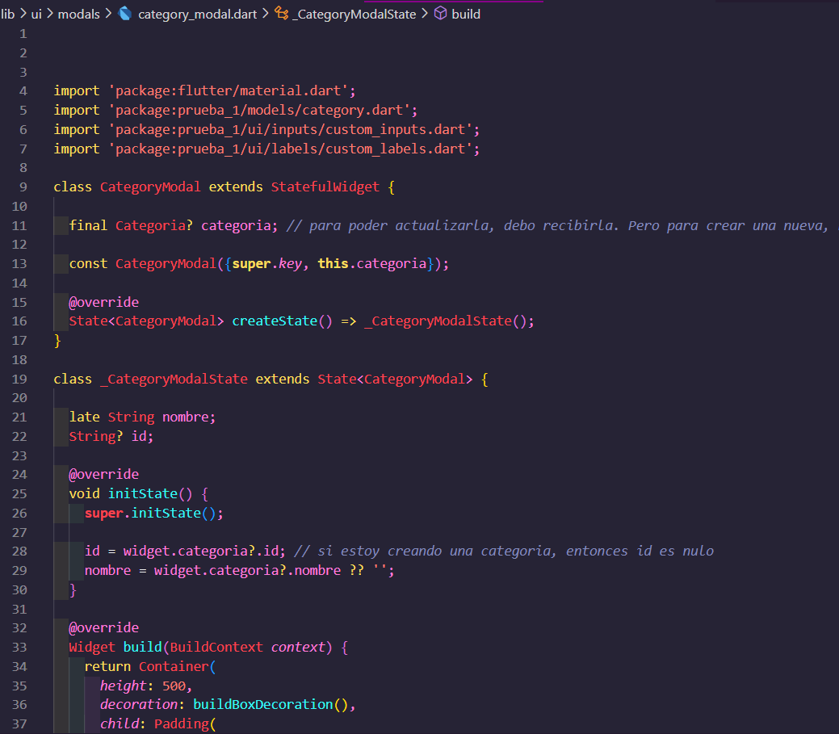

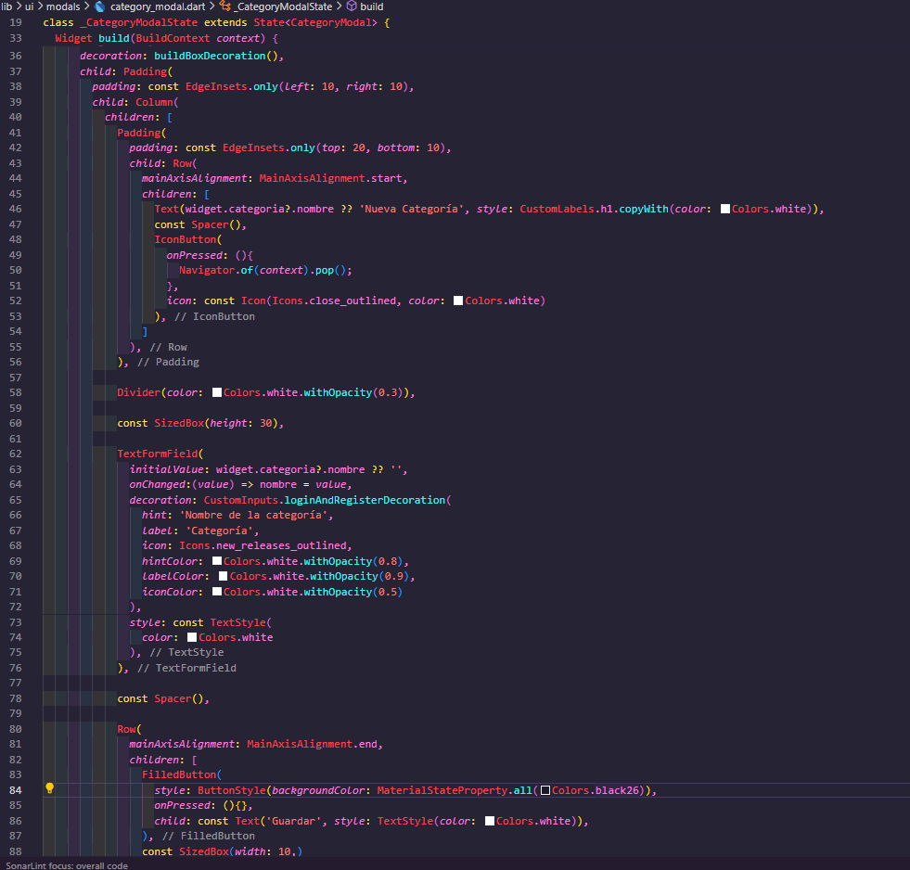

Y este es el resultado: 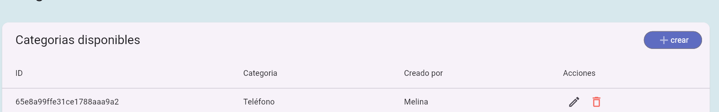 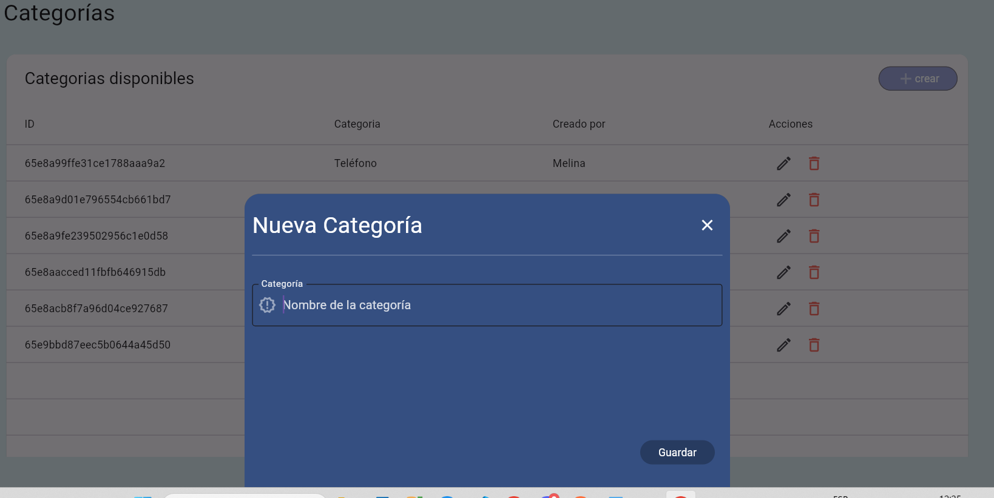



Y obtenemos el modal que sale desde abajo hacia arriba.